دو هفتـه نـامه
جـامعـه و فرهنـگ ملل
نشریه تخصصی تحلیلی رصد فرهنگی بینالمللی
سازمان فرهنگ و ارتباطات اسلامی
مدیر مسئول: محمد مهدی ایمانیپور
سـردبیــر: محمد علی ربانی
شورای سردبیری: رضا ملکی، محمدعلی ربانی، ابوالحسن خلج منفرد، زینب مظاهری، مریم سهدهی
نشانی: تهران، بزرگراه رسالت، روبروی درب شمالی مصلی، مجتمع امام خمینی(ره)، سازمان فرهنگ و ارتباطات اسلامی، مرکز مطالعات راهبردی روابط فرهنگی، گروه مدیریت دانش
تلفن:88153315
نمابر:88153624
پست الکترونیکی: kmgroup@icro.ir

"تکثیر و انتشار مطالب نشریه بدون هماهنگی با مرکز مطالعات راهبردی روابط فرهنگی سازمان فرهنگ و ارتباطات اسلامی مجاز نمی باشد"
"درج مطالب دراین نشریه الزاماً به معنای تأیید آن نیست"

فهرست

گزارش‌ها و مقالات
توسعة گردشگری حلال در آلمان
میزان جمعیت مهاجران «ایرانی و غیرایرانی» در اسپانیا
صنعت نشر الکترونیک در روسیه
دیدگاه‌
جامعه‌ای که در آن به سر می‌بریم، از نظر فرهنگی دیگر مسیحی نیست!
سیاست‌ها، قوانین و طرح‌ها
چرا فیس‌بوک از یک مؤسسۀ پژوهشی با موضوع اخلاق و هوش مصنوعی حمایت می‌کند؟
پیام پاکستان بهترین قانون همزیستی مسالمت‌آمیز است
بررسی مراکز و فعالیت‌های فرهنگی و آموزشی آمریکا در گرجستان

به نام خدا
معرفی نشریه
شناخت صحیح جامعه و فرهنگ ملل دیگر، پایه و اساس سیاست‌گذاری، برنامه‌ریزی و فعالیت برای توسعة روابط و همکاری فرهنگی با آن‌ها را شکل می دهد. افزون بر این، دستیابی به تجربة کشورهای دیگر در حل مسائل فرهنگی‌- اجتماعی نیز می‌تواند سیاست‌گذاران و دستگاه‌های مرتبط را در برطرف نمودن این گونه مسائل در کشورمان یاری نماید.
سازمان فرهنگ و ارتباطات اسلامی با عنایت به خلاء‌های موجود در این زمینه و نیز بر اساس وظایف تصریح‌شده در اساسنامة خود، رصد هدفمند، نظام‌مند و مستمر محیط فرهنگی جوامع دیگر را در دستور کار خود دارد. در این راستا، با استفاده از ظرفیت بی‌بدیل نمایندگی‌های فرهنگی سازمان در کشورهای دیگر، تلاش می شود با رویکرد مسأله‌شناسی، جریان‌شناسی و روند‌شناسی، اموری که بیشترین ارتباط را با اهداف فرهنگی- بین‌المللی جمهوری اسلامی ایران دارند از جمله: تصویر ایران و گفتمان انقلاب اسلامی در جوامع دیگر، اسلام و مسلمانان در کشورهای غیراسلامی، ایرانیان مقیم خارج از کشور، شیعه و شیعیان و جریان‌های رقیب و واگرا شناسایی و تحلیل شوند. همچنین، مهم‌ترین ‌جریان‌ها، روندها و مسائل فرهنگی‌ـ اجتماعی کشورهای دیگر، دیدگاه مقامات و مردم، راهکارهای اتخاذ‌شده و نیز آثار آن‌ها در این راستا رصد خواهد شد.
به منظور استفادة بهینه از نتایج رصد فرهنگی، گزیدة مطالب رصد در نشریة «جامعه و فرهنگ ملل» به صورت الکترونیکی در دسترس مخاطبان خاص خود، از جمله مراجع سیاست‌گذاری، دستگاه‌ها، نهادها، پژوهشگران و کارشناسان مرتبط با حوزة فرهنگی بین‌المللی قرار می‌گیرد. مطالب این نشریه که برگرفته از منابع معتبر در کشورهای دیگر و حاصل ترجمه و تحلیل است، در قالب مقالات و گزارش‌ها، دیدگاه‌ها، افکارسنجی، طرح‌ها و سیاست‌های گوناگون ارائه می‌شود. همچنین در نظراست این مطالب از طریق «پایگاه جامعه و فرهنگ ملل» نیز در اختیار علاقمندان قرار گیرد.
بی‌تردید این نشریه به لحاظ شکلی و محتوایی خالی از نارسایی نیست، از این رو، امید است که فرهیختگان گرانقدر با ارائة نظرات سازندة خود به ارتقاء محتوای این نشریه کمک نمایند.

گزارش‌ها و مقالات

توسعة گردشگری حلال در آلمان
رایزنی فرهنگی ج.ا.ایران در آلمان
آمار گردشگران مسلمان در سال‌های اخیر بیش از دیگر گروه‌های توریستی افزایش داشته‌است و بسیاری معتقدند که به‌زودی صنعت گردشگری در بسیاری از کشورهای جهان بر اساس نیاز گردشگران مسلمان تغییر خواهد کرد. در حال حاضر، در شهر دوسلدورف آلمان، هتلی لوکس به نام «برایدن باخر» وجود دارد که شرایط مناسبی برای اقامت مسلمانان فراهم کرده‌است. در اتاق‌های این هتل، فِلِش‌ها یا پیکان‌هایی وجود دارد که محل قبله را به مسلمانان نشان می‌دهد. در صورتی که مسافر مسلمانی به هتل مراجعه کند، کارکنان هتل، قرآن و سجاده در اختیار او قرار می‌دهند. «سیروس حیدریان»، مدیر این هتل، مشروبات الکلی را از فهرست غذایی رستوران آن حذف کرده‌است. گوشت گوسفند و مرغ بر اساس معیارهای اسلامی در این مکان تهیه می‌شود و در کنار سبزیجات و برنج در اختیار مهمانان هتل قرار می‌گیرد. به نظر می‌رسد که تلاش‌های حیدریان برای تأمین خواسته‌های گردشگران مسلمان به‌زودی در هتل‌های دیگر آلمان نیز دیده خواهد شد.
«مارتین بوک»، مدیر نمایشگاه گردشگری آی‌.تی.‌بی برلین (بزرگ‌ترین رویداد گردشگری جهان) در این زمینه می‌گوید: «در حال ‌حاضر، تنها چند شهر آلمان مانند باد گودسبرگ، دوسلدورف و یا مونیخ میزبان گروه‌های کوچک مسلمانان است، اما در آیندة نزدیک مسلمانان، بخش عمده‌ای از گردشگران آلمان را تشکیل خواهند داد».
بر اساس مطالعات انجام‌شده از سوی متخصصان نمایشگاه گردشگری آی‌.تی.‌بی برلین، تعداد گردشگران مسلمان تا سال ۲۰۲۰ میلادی، به ۱۵۸ میلیون نفر می‌رسد که این آمار نسبت به سال ۲۰۰۰ میلادی افزایش چشمگیری خواهد داشت. بر اساس این گزارش، از سال آینده، مسلمانان %۱۰ از اقتصاد گردشگری جهان را به خود اختصاص خواهند داد. با وجود این، به نظر می‌رسد که تأمین خواسته‌ها و نیازهای گردشگران مسلمانان در کشورهای غیراسلامی با تنش همراه باشد. در سال ۲۰۱۷ میلادی، نیروهای پلیس فرانسه دَه زن مسلمان را به علت پوشیدن لباس شنای اسلامی (بورکینی) در سواحل شهر کن بازداشت کردند. علاوه بر این، پوشیدن بورکینی در جزیرۀ کرس این کشور نیز باعث ایجاد درگیری شد. درگیری پس از آن به وجود آمد که چند زن مسلمان با این پوشش مشغول شنا بودند و گروهی نیز از آن‌ها عکس گرفتند. البته این تنها مشکل گردشگران مسلمان در سال‌های اخیر نبوده‌است. ممنوعیت نوشیدن مشروبات الکلی در آنتالیا (ترکیه) در سال ۲۰۱۷ میلادی نیز سروصدای زیادی میان گردشگران اروپایی ایجاد کرد. این در حالی است که ممنوعیت نوشیدن مشروبات الکلی در مکان‌های عمومی در برخی از ایالت‌های آمریکا نیز وجود دارد. با وجود این، بر اساس مطالعات مؤسسات معتبر تامسون رویترز و دینار استاندارد، ارزش مالی توریسم حلال که در سال ۲۰۱۷ میلادی، ۱۷۷ میلیارد دلار در سطح جهانی برآورد شده بود، در طول چهار سال به ۲۷۴ میلیارد دلار خواهد رسید. گردشگری حلال، روند رو به رشدی در جهان دارد. این نوع گردشگری به طیف وسیعی از خدمات گردشگری ویژۀ مسلمانان گفته می‌شود. البته ذبح اسلامی و کنار گذاشتن گوشت خوک تنها بخشی از نیازهای مسلمانان است.
«فاضل بهاردین»، پژوهشگر گردشگری حلال در این زمینه می‌گوید: «نماز مسئلۀ اصلی گردشگران مسلمان است. %۶۳ از مسلمانان جهان نمازهای روزانة خود را می‌خوانند. بنابراین، مهیا کردن فضایی برای نماز و وضو در گردشگری حلال اهمیت فراوانی دارد». البته فهرست مربوط به گردشگری حلال موارد بیشتری را شامل می‌شود. جدا کردن استخرهای شنا و آب‌ گرم زنانه و مردانه و نیز حذف مشروبات الکلی، یا در نظر گرفتن زمان افطار در ماه مبارک رمضان از دیگر نکاتی است که در گردشگری حلال باید به آن‌ها توجه شود. در سال‌های گذشته، گردشگران مسلمانِ اهلِ کشورهای ثروتمند نفتی، بازار گردشگری جهانی را به میزان شایسته‌ای تغییر داده‌اند. در کشورهای پرجمعیت آسیای جنوب‌ شرقی، به‌ویژه اندونزی و مالزی، طبقة متوسط در حال توسعه است. %۶۰ از مسلمانان در این کشورها زندگی می‌کنند، در حالی که جهان عرب تنها %۲۰ از جمعیت مسلمانان جهان را در خود دارد. از سوی دیگر، آمارها نشان می‌دهد که علایق گردشگران مسلمان نیز نسبت به گردشگران اروپای غربی متفاوت است. در حالی که بیشینة گردشگران آلمانی (%۴۶) شهرهای ساحلی را در اولویت برنامه‌های سفر خود قرار می‌دهند، تنها نیمی از گردشگران مسلمان ترجیح می‌دهند که به شهرهای ساحلی سفر کنند. از سوی دیگر، یک‌سوم مسلمانان شهرهایی را برای سفر انتخاب می‌کنند که تنها %۲۲ از گردشگران اروپای غربی مایل به سفر به آن‌ها هستند. تحقیقات شرکت بین‌المللی آی.‌پی.‌کی نشان می‌دهد که عامل گشت‌وگذار در شهرها، یعنی انگیزة اصلی بسیاری از گردشگران برای سفر، چندان برای مسلمانان اهمیت ندارد. همچنین، بازدید از موزه‌ها و خوردن غذای خوب نیز از اولویت‌های مسلمانان در سفر نیست. در عوض، گردشگران مسلمان بیشتر به گردش در طبیعت و خرید اهمیت می‌دهند.
نرخ تولد بالا، به‌ویژه در آسیا، باعث شده که مسلمانان با میانگین سنّی ۲۴ سال، جوان‌ترین گروه دینی در جهان باشند. در نتیجه، متولیان گردشگری در کشورهای مختلف باید به خواسته‌های جوانان مسلمان توجه کنند. به گفتة مدیر نمایشگاه برلین، عکاسی از مهم‌ترین اهداف جوانان مسلمان برای سفر به کشورهای مختلف است و در مقابل، بازدید از موزه‌ها چندان جوانان مسلمان را خوشنود نمی‌کند. همچنین، کسانی که می‌خواهند در گردشگری حلال موفق باشند، باید بدانند که بدون کمک اینترنت و برنامه‌های گوشی‌های هوشمند در این راه موفق نخواهند شد. بدین منظور، چند سالی است که سایت اینترنتیHalalbooking.com راه‌اندازی شده‌است. این سایت که پنج سال پیش کار خود را از لندن آغاز کرده‌است، در حال حاضر با سایت‌هایی مانند Halaltrip.comیا Tripfez رقابت می‌کند. این سایت در ۴۵ کشور جهان، امکان رزرو ۱۱۵۰ هتل، ویلای خصوصی و نیز استراحتگاه برای مسلمانان را فراهم می‌کند. همة این اقامتگاه‌ها بر اساس شرایط مسلمانان انتخاب شده‌اند.
«اوفوک سکجین»، یکی از بنیان‌گذاران این سایت می‌گوید: «هتل‌داران در لندن، پاریس، بارسلونا یا گرانادا علاقة زیادی به مسافران مسلمان دارند و می‌خواهند که در محدودة کاری خود به آنان خدمات ارائه دهند». او می‌افزاید: «در ماربلا در جنوب اسپانیا، حتّی تعدادی از خوابگاه‌های شبانه‌روزی برای گردشگری حلال در نظر گرفته شده‌است. همچنین، اقامتگاه‌های مراکش که پیش از این برای گردشگران اروپایی در نظر گرفته می‌شد، به‌تازگی برای گردشگران مسلمان آماده می‌شوند».
سایتِ زیرِ نظرِ اوفوک سکجین در سال ۲۰۱۸ میلادی، به سیصد هزار مسافر از هشتاد و چهار کشور، خدمات مسافرتی ارائه داده‌است. این سایت به زبان‌های انگلیسی، آلمانی، عربی، روسی و ترکی در اختیار گردشگران قرار دارد و از این رو، می‌تواند به تعداد بی‌شماری از علاقه‌مندان سفر خدمات ارائه کند. تحقیقات نشان می‌دهد که بیشترین افرادی که از گردشگری حلال استفاده می‌کنند (%۲۴)، اهل کشور آلمان هستند. بر اساس آمار شرکت رتبه‌بندی و اعتبارسنجی کرسنت رِیتینگ، در بازار گردشگری حلال، شهروندان آلمانی پس از شهروندان ترکیه و در رتبة دَهُم جهان قرار گرفته‌اند. در میان کشورهای غیراسلامی نیز کشور آلمان پس از روسیه در جایگاه دومین کشور جهان قرار گرفته‌است. آلمانی‌ها سه‌ و‌ نیم میلیون سفر خارجی در سال دارند. فاضل بهاردین، مدیرعامل شرکت کرسنت رِیتینگ، معتقد است که بخشی از این آمار مربوط به سفرهای مسلمانان آلمان به خارج از کشور است. در عین حال، بر اساس نظرسنجی‌های انجام‌شده از سوی شرکت آی‌.پی.‌کی، عکس این موضوع نیز صادق است و کشور آلمان در میان گردشگران مسلمان محبوبیت زیادی دارد. در این میان، تنها کشور امارات است که محبوبیت بیشتری نسبت به آلمان در میان مسلمانان دارد. اما هنوز شکاف زیادی میان تمایل گردشگران و واقعیت وجود دارد. مسلمانان هر سال برای حجّ واجب و عمره به عربستان سعودی سفر می‌کنند و این کشور سالانه شانزده میلیون زائر دارد. همچنین، ترکیه هشت میلیون گردشگر مسلمان دارد. مالزی و امارات هم سالانه میزبان پنج ‌و نیم میلیون گردشگر هستند. در این میان، با وجود آنکه کشور آلمان در میان گردشگران مسلمان محبوب است، اما این کشور سهم کمتری در جذب آنان دارد؛ به عنوان مثال، آمارها در سال ۲۰۱۷ میلادی نشان می‌دهد که ۰.۷ میلیون نفر از کشورهای حاشیة خلیج‌ فارس وارد آلمان شده‌اند. همچنین، ۰.3 میلیون نفر از ترکیه به این کشور سفر کرده‌اند. با همة این‌ها، به نظر می‌رسد که جمهوری فدرال برای خدمات‌رسانی به مسلمانان آماده می‌شود. محققان شرکت کرسنت رِیتینگ معتقدند که در جذب گردشگران مسلمان، آلمان در رتبة ۳۵ قرار دارد. حتّی در میان کشورهای غیراسلامی نیز آلمان رتبة هشتم را به خود اختصاص داده‌است و هنوز از سنگاپور، بریتانیا و ژاپن فاصلة زیادی دارد.
در سال‌های اخیر، مسئولان حوزة گردشگری در کشورهای مختلف، سرمایه‌گذارهای زیادی روی گردشگری حلال انجام داده‌اند، به‌ویژه در ترکیه، اقامتگاه‌های ساحلی در شهرهای مختلف آن آمادة پذیرایی از گردشگران مسلمان هستند. با وجود این، گزارش مرکز توسعة اقتصاد اسلامی دبی در سال ۲۰۱۸ـ۲۰۱۹ میلادی نشان می‌دهد که امکانات مورد نیاز گردشگران مسلمان در کشورهای اروپایی و آمریکا راضی‌کننده نیست. در این گزارش، نظرات گردشگران و شهروندان کشورهای اروپایی و آمریکا در شبکة اجتماعی فیس‌بوک بررسی شده‌است و بررسی‌ها نشان می‌دهد که تقریباً بیشتر گردشگران از شرایط ناراضی هستند. این تحقیقات باعث شده که نه‌تنها شرکت‌های هواپیمایی، مانند قطر اِیرلاینز (شرکت هواپیمایی قطر) تمام تبلیغات خود را صرف گردشگری حلال کنند، بلکه هتل‌های زنجیره‌ای نیز تلاش نمایند تا شرایط بهتری برای گردشگران مسلمان فراهم کنند.

منبع:
https://www.handelsblatt.com/unternehmen/dienstleister/tourismus-trends-reisen-fuer-muslimische-kunden-das-geschaeft-mit-dem-halal-tourismus-boomt/23895052.html?ticket=ST-218976-kMer2xbbdYT5fSibSVJa-ap2

میزان جمعیت مهاجران «ایرانی و غیرایرانی» در اسپانیا
رایزنی فرهنگی ج.ا.ایران در اسپانیا

بر اساس آخرین آمار مؤسسة ملّی آمار اسپانیا، جمعیت این کشور معادل 46.698.569 نفر در سال 2018 میلادی بوده‌است. از این میزان، جمعیتی حدود چهار میلیون و هفتصد و نوزده هزار نفر را مهاجران تشکیل می‌دهند؛ به عبارت دیگر، حدود %90 جمعیت کشور را اسپانیایی‌ها و %10 را مهاجران به خود اختصاص داده‌اند. برای دانستن ترکیب اصلی مهاجران در اسپانیا به نمودار زیر توجه شود که بر اساس آمار وب‌سایت estatista.com تهیه شده‌است:
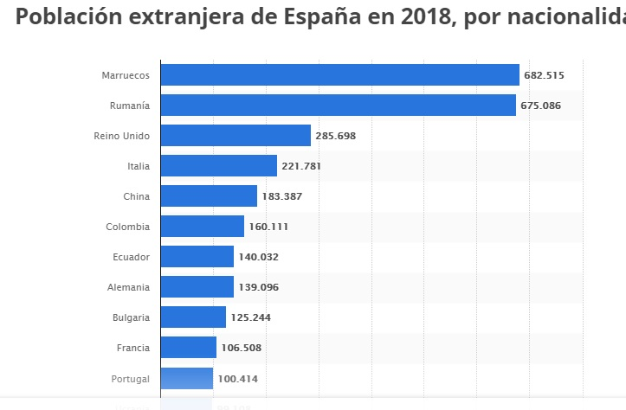
همان گونه که در نمودار بالا دیده می‌شود، می‌توان ترکیب ملیت‌های مهاجر و فراوانی آن‌ها را در اسپانیا بازشناخت. بیشترین تعداد مهاجران را مراکشی‌ها به خود اختصاص داده‌اند که جامعة بزرگی را در این کشور تشکیل داده‌اند و تقریباً در همة اسپانیا می‌توان آن‌ها را دید. جمعیت مراکشی‌ها اغلب در آندالوسیا و کاتالونیا ساکن هستند. بعد از مراکشی‌ها، با اندکی اختلاف، رومانیایی‌ها هستند و در رتبه‌های بعدی، مهاجران کشورهای بریتانیا، ایتالیا، چین، کلمبیا، اکوادور، آلمان، بلغارستان، فرانسه و پرتغال قرار دارند.
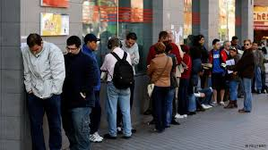
یادآوری می‌شود که بیشتر مهاجران به اسپانیا را افرادی تشکیل می‌دهند که از خارج از مرزهای اتحادیة اروپا به این کشور آمده‌اند (حدود %5/59)، در حالی که از میان دَه ملیت اول موجود در جدول، شش ملیت اروپایی هستند.
هر یک از این گروه مهاجران در بخش‌هایی از اسپانیا تمرکز دارند؛ مثلاً جمعیت مهاجران بریتانیایی اغلب در استان والنسیا، به‌ویژه در شهر آلیکانته ساکن هستند. یک گروه مهاجر که بسیار به چشم می‌آیند، چینی‌ها هستند. اگرچه چینی‌ها از نظر تعداد در رتبۀ چهارم مهاجران قرار گرفته‌اند، اما در دو شهر بزرگ اسپانیا، یعنی مادرید و بارسلونا متمرکز و به کسب و کار مشغول هستند، به طوری که هم‌اکنون سوپرمارکت‌های کوچک در شهر مادرید، تقریباً به طور کامل در اختیار آن‌هاست. جمعیت آنان در بارسلونا نیز چشمگیر است و حضور آنان در کسب و کار رستوران و بار در این شهر محسوس است. آمار جمعیتی نیز این مشاهدات را تأیید می‌کند. در نمودار زیر، توزیع جمعیتی چینی‌ها در اسپانیا نشان داده شده‌است:
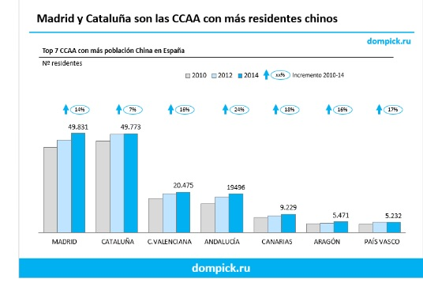
چنان‌که در نمودار دیده می‌شود، تمرکز جمعیتی مهاجران چینی در دو شهر مادرید و بارسلونا بسیار بیشتر از سایر مناطق اسپانیاست.
در ترکیب مهاجرتی اسپانیا، گاهی نیز موارد جالب و نادری دیده می‌شود؛ به عنوان مثال، در شهر کوچکی نزدیک سویا در استان آندالوسیا به نام «کوریا دِل ریو» (Coria del Rio)، کسانی زندگی می‌کنند که یا ژاپنی هستند و یا از ریشة ژاپنی و دورگه به‌ شمار می‌آیند. دلیل این موضوع به قرن هفدهم بازمی‌گردد. زمانی که امپراطور ژاپن سفیری را به همراه چندین سامورایی به اسپانیا فرستاد که در این روستای کوچک ساکن شدند. امروزه نام خانوادگی 700 نفر از 25 هزار ساکن شهر «کوریا دِل ریو»، «ژاپن» است.
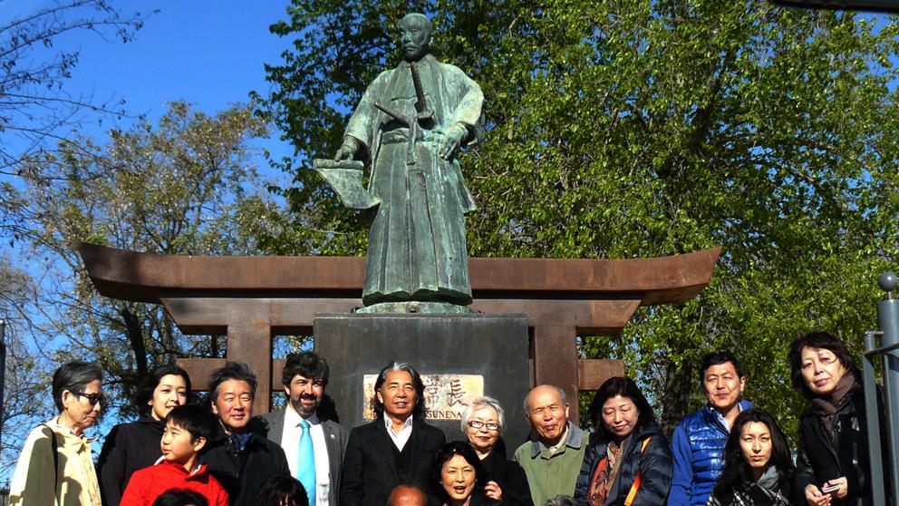
از تعداد مهاجران ایرانی چه می‌دانیم؟
در سال‌های اخیر، روند مهاجرت ایرانیان به اسپانیا رشد بیشتری داشته‌است. بخش عمدة این مهاجرت‌ها به منظور تحصیل در دانشگاه‌های اسپانیا، به‌ویژه در دو شهر مادرید و بارسلونا بوده‌است. بخش دیگری از ایرانیان بر اساس قانون تمکن مالی و با خرید مِلک یا سرمایه‌گذاری در بانک اقامت می‌گیرند و عموم افرادی که از طریق این قانون به اسپانیا می‌آیند، در آندالوسیا و اطراف شهر مالاگا ساکن هستند.
اگر در وب‌سایت www.ine.es یا همان مؤسسة ملّی آمار اسپانیا نگاهی کنیم، تعداد ایرانیان ساکن اسپانیا (که آدرس پستی ثبت‌شده در سیستم شهرداری‌های این کشور دارند،) در سال 2018 میلادی، تعداد 5135 نفر بوده‌است (2728 نفر مرد و 2407 نفر زن). این پایگاه اینترنتی اجازه می‌دهد تا آمار ریزتر و دقیق‌تری از توزیع این جمعیت در شهرها و استان‌های مختلف اسپانیا را نیز مشاهده کنیم. بر این اساس، جمعیت ایرانیان در چند شهر پرجمعیت اسپانیا به قرار زیر است:
شهر | مادرید | بارسلونا | مالاگا | سویا | والنسیا
تعداد مهاجران | 715 | 562 | 522 | 23 | 64

همان گونه که دیده می‌شود، تجمع اصلی ایرانیان در سه شهر مادرید، بارسلونا و مالاگا می‌باشد و بقیة جمعیت مهاجران در نقاط مختلف این کشور به صورت پراکنده زندگی می‌کنند؛ به عنوان مثال، در استان «ناوارا» در شمال اسپانیا، 14 نفر ایرانی ساکن هستند و یا در شهر آلمریا 7 نفر ایرانی زندگی می‌کنند. نکتة حائز اهمیت این است که ایرانیان مقیم کشور اسپانیا عموماً برای تحصیل و یا راه‌اندازی کسب‌و‌کار و گاهی به عنوان متخصص در مراکز اداری و دانشگاهی این کشور مشغول کار هستند.
با عنایت به دسترسی نداشتن ایرانیان مقیم اسپانیا به محصولات غذایی با ذبح حلال، خدمات فرهنگی، آموزشی و رفاهی مناسب برای خانواده‌ها، و نیز وجود مشکلات عدیده‌ مربوط به امور مالی، بانکی و ارزی، نیاز به راه‌اندازی مرکز یا «انجمن دوستی ایرانیان مقیم اسپانیا» محسوس است.

صنعت نشر الکترونیک در روسیه
رایزنی فرهنگی ج.ا.ایران در روسیه

امروزه یکی از بزرگ‌ترین مشکلات حوزة ادب که ناشران و نویسندگان به آن اشاره می‌کنند، ناتوانی در جذب مخاطب و کاهش تعداد خوانندگان است. مؤسسه‌های ادبی و ناشران روسی چندان علاقه‌ای به کشف استعدادهای نویسندگان جوان ندارند؛ چراکه ارتقای سطح یک نویسندة جوان، کاری پر‌هزینه برای ایشان تلقی می‌شود که نمی‌توان سود مالی آن را تضمین کرد. بنابراین، نویسندگانی که در ابتدای راه هستند، به‌ویژه آن‌ها که در موضوعات و ژانرهای غیرتجاری فعالیت می‌کنند، در ابتدا اوضاع بسیار سختی دارند و شانس آن‌ها برای انتشار کتاب تقریباً صفر است. اما با پیشرفت فناوری‌های جدید و اینترنتی و نیز ظهور کتاب‌های الکترونیکی، این وضعیت تغییر یافته‌است. امروزه %70 از مردم روسیه به کتاب‌های الکترونیکی روی آورده‌اند؛ زیرا انتشار کتاب‌های الکترونیکی بسیار ارزان‌تر و راحت‌تر است. در حال حاضر، کتاب‌فروشی‌های مجازی به میزان کتاب‌فروشی‌های حقیقی، مخاطبان و مشتری‌های خود را دارند که گاهی تعداد آن‌ها شاید هم بیشتر باشد؛ زیرا هم خریدار کتاب ارزان‌تری خریداری می‌کند و هم فروشندة مجازی لازم نیست هزینة اجاره، نگهداری و... را پرداخت کند.
از مدت‌ها پیش در روسیه نیز فروشگاه‌های اینترنتی کتاب آغاز به‌کار کردند که نویسنده می‌تواند شخصاً کتاب‌های خود را منتشر کند. البته در این زمینه دو مشکل اساسی وجود دارد: نخست اینکه خود نویسنده باید کتاب را برای چاپ آماده کند که شامل اصلاح، ویرایش، طراحی صفحه، طرح جلد و... می‌شود. این کار تأثیر چشمگیری بر کیفیت و فروش آن دارد. دوم اینکه سایت‌های Самиздатовские با فروشگاه‌های دیگر همکاری نمی‌کنند و کتاب‌های منتشرشده را در پایین‌ترین بخش‌های سایت خود قرار می‌دهند که معمولاً کمترین توجه و استقبال را به همراه دارد.
اما امروزه طرح جدیدی به نام Ridero در روسیه آغاز به‌کار کرده‌است که فرصتی را فراهم می‌کند برای نویسندگانی که تمایل دارند کتاب خود را برخط (آنلاین) منتشر کنند. در عین حال، حق نشر (کپی‌رایت) کتاب با نویسنده است. هنگامی که نویسنده کتاب خود را به عنوان یک کتاب الکترونیکی از طریق وب‌سایت به اشتراک می‌گذارد، خود نویسنده قیمت کتاب را تعیین می‌کند. سپس Ridero کتاب را بر اساس همین قیمت در بزرگترین فروشگاه‌های مجازی Runet منتشر می‌کند. این سیستم جدید نه‌تنها خوانندگان را با نویسندگان جوان و تازه‌کار آشنا می‌کند، بلکه تجربه‌ای خیلی خوب برای ناشران بزرگ است. همچنین، Ridero به نویسندگان اجازه می‌دهد تا با خوانندگان کتاب‌های خود ارتباط مستقیم داشته باشند.
بر اساس گزارش اتاق «کتاب روسیه»، انتشار کتاب‌های کاغذی هرساله کاهش می‌یابد و این امر امروزه روند سریع‌تری به خود گرفته‌است. جامعه‌شناسان روس دریافته‌اند که از هر دَه روس، هفت نفر (یعنی %70 این افراد) از کتاب‌های الکترونیکی استفاده می‌کنند. در این نظرسنجی، 1000 نفر از پاسخ‌دهندگان با میانگین سنّی 18ـ60 سال شرکت کرده‌اند که در شهرهایی با جمعیت 100 هزار نفر در 8 ایالت فدرال زندگی می‌کنند. در واقع، بیش از دوسوم روس‌ها (%69) پذیرفته‌اند که در سال‌های اخیر شروع به خرید کتاب‌های الکترونیکی کرده‌اند و یک‌چهارم از پاسخ‌دهندگان (%24) کتاب‌های معمولی را با همان سبک قدیمی (کاغذی) می‌خرند.
اغلب کتاب‌های الکترونیکی به صورت رایگان در اینترنت بارگذاری می‌شوند که %92 روس‌ها از این طریق کتاب مورد نظر خود را مطالعه می‌کنند، %36 کتاب‌های الکترونیکی را از طریق دوستان و آشنایان کپی می‌کنند و %15 که در اقلیت هستند، کتاب را از طریق سایت‌های فروشگاه کتاب خریداری می‌کنند³.
طبق اطلاعات ارائه‌شدة شرکت مدیا اسکوی (Media scope)، استفادة شهروندان روسی بالای 16 سال از فضای مجازی در سال 2017 میلادی، 8 ساعت و 42 دقیقه بوده‌ که در یک دورة پنج‌ساله، 36 دقیقه افزایش داشته‌است. %4/7 از این افراد زمان خود را صرف خواندن مطالب می کنند، %9/2 (15 دقیقه در شبانه‌روز) زمان خود را صرف خواندن کتاب‌های الکترونیکی، %4/1 (2/7 دقیقه در شبانه‌روز) را صرف خواندن روزنامه‌های الکترونیکی و %1/1 (7/5 دقیقه در شبانه‌روز) را صرف خواندن مجلات الکترونیکی می‌کنند.
مقایسة این داده‌ها با نتایج پنج سال گذشته نشان می‌دهد که در سال‌های اخیر، نسبت زمان صرف‌شده در اینترنت به دلیل خواندن مطالب تا %6/0 افزایش داشته‌است که در این میان نیز خواندن کتاب‌های الکترونیکی بیشترین سهم را دارد و در مقایسه با سال 2012 میلادی، %1/1 رشد داشته‌است.
همان گونه که در تصویر زیر مشاهده می‌شود، در سال 2012 میلادی، میزان استفاده از اینترنت برای خواندن کتاب %8/1 بوده‌است (= رنگ قرمز)، در حالی که در سال 2017، این میزان به %9/2 رسیده‌است
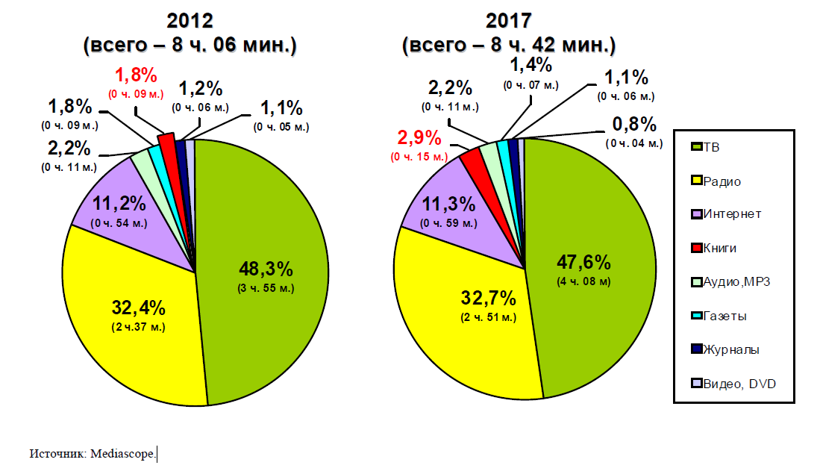
در مسکو، حجم کتاب‌های الکترونیکی در نیمة اول سال 2017 میلادی نسبت به بازة زمانی مشابه در سال 2016، 13 برابر افزایش داشته‌است. حجم سایت‌های کتاب و کتابخوانی و برنامه‌های تخصصی تلفن همراه که مربوط به کتاب‌های الکترونیکی است، به بیش از 17000 ترابایت رسیده‌است. دلیل اصلی افزایش حجم کتاب‌های الکترونیکی، مربوط به اپلیکیشن‌های کتابخوانی در تلفن همراه است که در سال 2017 میلادی، %30 از کلّ حجم کتاب‌های الکترونیکی را به خود اختصاص داده‌است. یادآوری می‌شود که این رقم در سال 2016، %25 بوده‌است.
«My book» و «МТС Книги» و «Book Mate» محبوب‌ترین برنامه‌های مجازی کتاب‌خوانی هستند که شیوة جذب و سلیقة مخاطبان خود را به‌خوبی می‌دانند؛ به عنوان مثال، با توجه به اعلام کتابخانة الکترونیکی «МТС Книги»، مردم شهر مسکو در نیمة اول سال 2017 میلادی، بیشتر جذب کتاب‌هایی با موضوعات پلیسی و افسانه‌ای شده بودند.
کتاب‌های صوتی نیز با سهم %18، جایگاه دوم را در علت افزایش رشد کتاب‌های الکترونیکی دارند و با توجه به اطلاعات سایت МГТС، کتابخانه‌های صوتی «ЛИТРЕС» و کتابخانه‌های اینترنتی «webreading.ru» و «Альдебаран» از پربازدیدترین‌ کتابخانه‌ها هستند؛ به عنوان مثال، مهم‌ترین مأموریت شرکت «ЛИТРЕС»، طراحی پروژه های آموزشی و اجتماعی با هدف ارتقای سطح مطالعه مردم روسیه است. در سال 2017 میلادی، تعدادی از این طرح‌ها، به‌ویژه در شهرهای مسکو، سَن‌پترزبورگ و مناطق مختلف کشور، از جمله متروی مسکو اجرایی شد تا مردم بتوانند از طریق تلفن‌های همراه خود به Литрес متصل و به آثار ادبی گوناگون دسترسی داشته باشند. برای استفاده از این نرم‌افزارِ کتابخانة تلفن همراه، کافی است روی کُد QR یا لینک روی صفحه کلیک نموده تا به تمام قفسه‌های مجازی دسترسی پیدا کنند.
جدول زیر، متوسط قیمت کتاب‌های چاپی، الکترونیکی و صوتی را در بین سال‌های 2012ـ2017 میلادی نشان می‌دهد (اعداد داخل نمودار به روبل هستند):
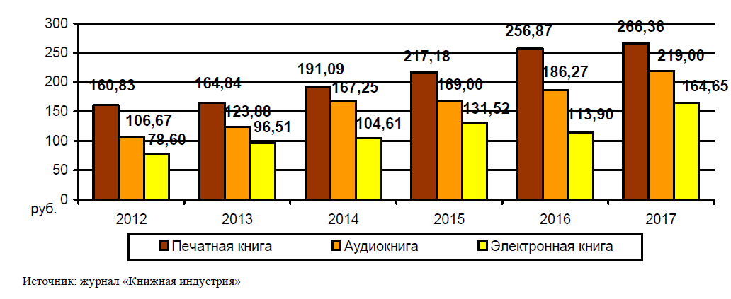
* رنگ قهوه‌ای (کتاب‌های چاپی).
* رنگ نارنجی (کتاب‌های صوتی).
* رنگ زرد (کتاب‌های الکترونیکی).
افزایش انتشار کتاب‌های الکترونیکی در سال‌های اخیر تحت تأثیر چند عامل زیر بوده‌است:
ـ ظهور دستگاه‌های الکترونیکی برای خواندن کتاب‌های الکترونیکی به همراه دسترسی به اینترنت.
ـ دیجیتالی کردن کتابخانه‌ها و دسترسی رایگان به مجموعة کتاب‌های مختلف.
ـ راه‌اندازی پروژه‌های جدید کتاب و کتابخوانی.
ـ افزایش رشد و گسترش شرکت‌های متخصص در این حوزه.
با توجه به عوامل بالا، سایت «МГТС» پیش‌بینی کرده‌است که در سال‌های آتی نیز این میزان رشد افزایش خواهد یافت.
در این میان، باید به رده‌های سنّی مخاطبان اصلی کتاب‌های الکترونیکی نیز توجه داشت. تقریباً نیمی از نوجوانان روسیه، هر روز کتاب می‌خوانند. طبق آمار مؤسسة Deloitte این نوجوانان هم به دلیل لذت بردن از مطالعه دربارة موضوعات مورد علاقة خود و هم به دلیل خواندن کتاب‌های درسی به سراغ کتاب‌های الکترونیکی می‌روند. در یک نظرسنجی که 500 دانش‌آموز با میانگین سنّی 8ـ11 سال از مناطق مختلف روسیه شرکت کرده‌اند، %41 از دانش‌آموزان هر روز و %43 آنان چند بار در هفته از کتاب‌های الکترونیکی استفاده می‌کنند.
* روند بازار کتاب‌های الکترونیکی
بر اساس مطالعة انجام‌شده از سوی مجلة «صنعت کتاب»، در سال 2017 میلادی، حجم فروش کتاب‌های الکترونیکی در بازار روسیه به 57/3 میلیارد روبل رسید که %6/4 از گردش کلّ صنعت چاپ داخلی روسیه (کلّ فروش کتاب‌های چاپی و الکترونیکی) را شامل می‌شود. در پایان سال 2018 میلادی، فروش کتاب‌های الکترونیکی با %47 افزایش، به 3/5 میلیارد روبل رسید و درآمد حاصل از کتاب‌های صوتی نیز دوبرابر شد.
شرکت Литрес پیش‌بینی کرده‌است که اگر پویایی این بازار همچنان ادامه داشته باشد، حجم گردش مالی ناشی از فروش کتاب‌های الکترونیکی تا سال 2020 میلادی به 8ـ10 میلیارد روبل افزایش خواهد داشت. با توجه به اطلاعات مجلة صنعت کتاب، حجم فروش کتاب‌های الکترونیکی از طریق B2C در سال 2017 میلادی، به 47/2 میلیارد روبل رسید که %3/12 نسبت به سال 2016 رشد داشته‌است. طبق گفتة کارشناسان همین مجله، پیش‌بینی شده‌است که فروش کتاب‌های الکترونیکی در سال 2018 میلادی، از طریق B2C به 7/2 میلیارد روبل خواهد رسید که این روند، در مقایسه با سال 2016، 30% افزایش را نشان می‌دهد.
در مقابل B2C، امروزه سیستم کتابخانة الکترونیکی ЭБС دورة رکود را تجربه می‌کند و سالانه حدود %10 از حجم فروش کتاب‌های الکترونیکی آن کم شده‌است و فروش آن در سال 2017 میلادی، تنها 450 میلیون روبل بوده‌است. در یک نظرسنجی که از سوی مجلة صنعت کتاب روسیه صورت گرفت، دانشگاه‌های زیر فعال‌ترین مشترکان کتابخانة الکترونیکیЭБС در فوریة سال 2018 بوده‌اند:
1ـ دانشگاه مسکو ویت.
2ـ دانشگاه دولتی اجتماعی روسیه.
3ـ دانشگاه دولتی اورنبرگ.
4ـ دانشگاه دولتی تومن.
5ـ دانشگاه دولتی چلیابینسک.
6ـ دانشگاه دولتی ویاتکا.
بخش امیدوارکنندة بازار کتاب‌های الکترونیکی، بخش کتاب‌های صوتی است. در حال حاضر، گردش مالی کتاب‌های صوتی روسیه، 650 میلیون روبل است که در سال 2017 میلادی نسبت به سال 2016، %55 رشد داشته‌است. رویداد شایستة توجه‌ در بازار کتاب صوتی، ظهور یک شرکت صوتی سوئدی به نام Storytel است که سال 2009 میلادی در سوئد تأسیس شد و در سال 2017، شعبة خود را در روسیه افتتاح کرد و در سراسر این کشور آغاز به فعالیت نمود. هزینة اشتراک استفاده از خدمات این شرکت، 449 روبل است. طبق اطلاعات اعلام‌شده از سوی Storytel، مخاطبان طرح کتاب صوتی در روسیه، در ژوئن سال 2017 میلادی به حدود 500 هزار نفر رسید که در سه ماه اول سال 2017، درآمد این شرکت 20 میلیون دلار بود. چنان‌که گفته شد، هم‌اکنون دفتر روسی این شرکت در ایجاد زبان روسی برای کتاب‌های الکترونیکی فعالیت می‌کند. شرکای شرکت Storytel ناشرانی از قبیل«Альпина Паблишер»، «Рипол Классик»، «АзбукаАттикус» و «Эксмо-АСТ» هستند.
جدول زیر مقایسة فروش کتاب‌های چاپی و الکترونیکی را در فاصلة سال‌های 2011ـ2018 میلادی از طریق بازار فروش B2B و B2C نشان می‌دهد (اعداد داخل جدول بر اساس میلیارد روبل هستند):
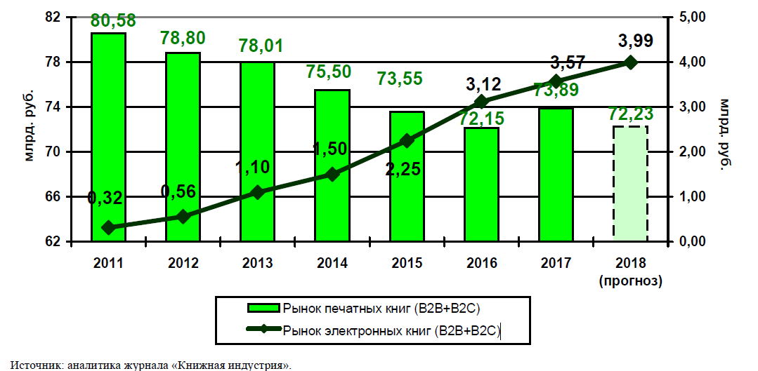
* رنگ سبز روشن مربوط به فروش کتاب‌های چاپی از طریق بازارهای B2B و B2C است که در سال 2011 میلادی، 58/80 میلیارد روبل فروش داشته‌است و در سال 2018، این رقم به 23/72 میلیارد روبل رسیده‌است.
* رنگ و نمودار سبز تیره مربوط به فروش کتاب‌های الکترونیکی از طریق بازار B2B و B2C است که در سال 2011 میلادی، تنها 32/0 میلیارد روبل فروش داشته‌است، اما در سال 2018، به 99/3 میلیارد روبل رسیده‌است.
جدول زیر نیز میزان رشد بازارهای قانونی کتاب‌های الکترونیکی را در بین سال‌های 2013ـ2018 نشان می‌دهد (اعداد داخل جدول بر اساس میلیون روبل هستند):
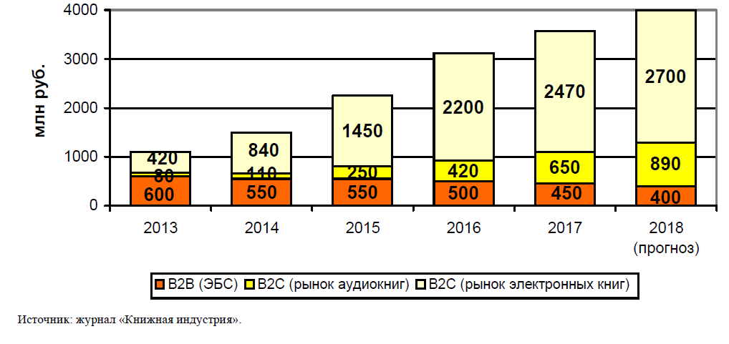
* رنگ نارنجی مربوط به بازار فروش B2B است؛ فروش از طریق کتابخانة الکترونیکی ЭБС.
* رنگ زرد مربوط به بازار فروش کتاب‌های صوتی از طریق B2C است.
* رنگ کِرِم مربوط به فروش کتاب‌های الکترونیکی از طریق B2C است.
در سال 2017 میلادی، فروش کتاب‌های الکترونیکی فعالانه در تمام مناطق روسیه افزایش یافت. از جمله مناطقی که در روسیه با افزایش رشد فروش همراه بوده‌اند، عبارتند از: سامارا، تاتارستان، سرزمین کراسنودار، باشقیرستان، سرزمین آلتای و منطقة ساراتوف. شهرهای مسکو و سن‌پترزبورگ نیز رتبه‌های اول و دوم را در فروش کتاب‌های الکترونیک به خود اختصاص داده‌اند.
دو شرکت «ЛитРес» و «Google Play» تا سال 2017 میلادی، نقش اصلی را در بازارهای کتاب الکترونیک بر عهده داشتند. «Литрес» حدود 870 هزار عنوان کتاب الکترونیکی دارد (853 هزار کتاب و 13 هزار کتاب صوتی) که 25ـ30 درصد آن‌ها به زبان روسی هستند.
به گفتة کارشناسان، از جمله دلایل اصلی رشد فروش کتاب‌های الکترونیکی عبارتند از:
1ـ فروش بهتر کتاب‌های الکترونیکی.
2ـ هزینه‌های کمتر برای مخاطب و ناشر کتاب‌های الکترونیکی نسبت به کتاب‌های کاغذی.
3ـ توسعة سامیزاد.
4ـ محبوبیت و استقبال رو به رشد از کتاب‌های صوتی.
5ـ تصویب برخی اصلاحات در قانون فدراسیون روسیه مبنی بر محدودیت استفادة غیرقانونی از کتاب‌های دیجیتال.
از سال 2017 میلادی، بازار کتابخانه‌های دیجیتال برای تولید علم و محتواهای آموزشی، ساختاری رقابتی یافته‌اند که از جمله بازیگران اصلی آن عبارتند از:
1ـ کتابخانة دانشگاهی آنلاین (ООО Директ Медиа).
2ـ ZNANIUM.Com، انتشارات «ИНФРА-М».
3ـ IPRbooks (ООО Ай Пи Эр Медиа).
4ـ ЭБС، شرکت «Гэотар Медиа».
4ـ eLibrary
5ـ کتابخانة الکترونیکی انتشارات «Лань».
جدول زیر نیز 10 نمونة برتر از پرفروش‌ترین کتاب‌های الکترونیکی را در سال 2017 میلادی نشان می‌دهد:
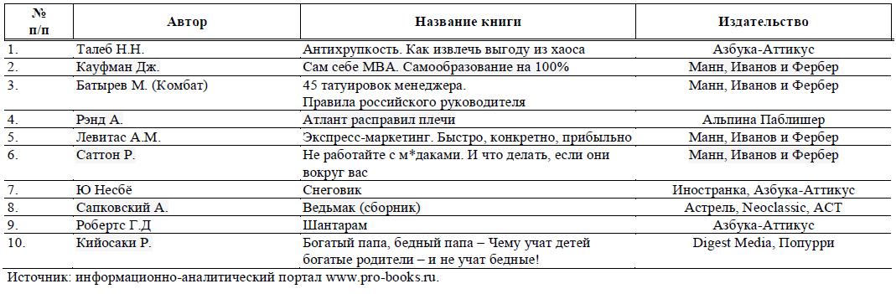
مطابق آنچه اشاره شد، گسترش استفاده از دستگاه‌های الکترونیکی، یکی از اصلی‌ترین دلایل افزایش استقبال از کتاب‌های الکترونیکی است. در سال 2017 میلادی، شرکت ЛИТРЕС آمارهای زیر را از دستگاه‌هایی ارائه کرد که مردم روسیه برای خواندن کتاب‌های الکترونیکی از آن‌ها استفاده می‌کنند:
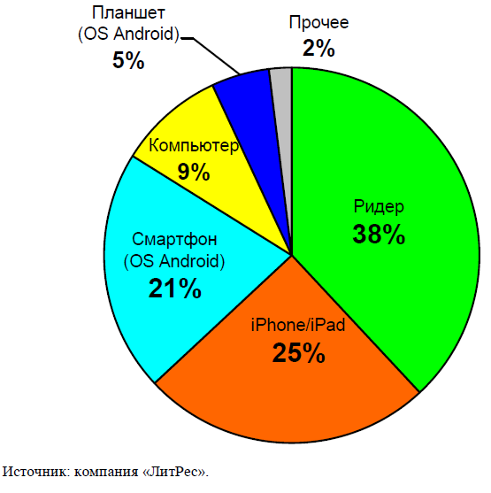
همان گونه که در تصویر بالا نشان داده شده‌،Литрес که از مجله‌های محبوب در میان مخاطبان فضای مجازی است، %38 از طریق دستگاه کتابخوان الکترونیک، %25 از طریق آی‌پد و %21 از طریق تلفن همراه، مخاطب مجازی دارد.
در سال 2017 میلادی، هیچ کتاب جدیدی در بازار کتاب الکترونیکی روسیه منتشر نشد و به دلیل مشکلات اقتصادی پیش‌آمده و نبودِ ثبات نرخ ارز، تعداد ناشران، توزیع‌کنندگان و سرمایه‌گذاران در این بخش به‌شدت کاهش یافته‌است.

دیدگاه‌

«اولویه روآ»:
جامعه‌ای که در آن به سر می‌بریم، از نظر فرهنگی دیگر مسیحی نیست!
رایزنی فرهنگی ج.ا.ایران در فرانسه

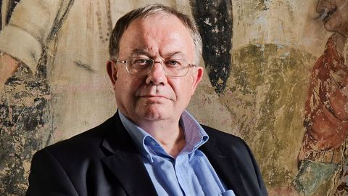
«اولویه‌روآ»، نویسنده و پژوهشگر ارشد «مرکز ملّی تحقیقات علمی فرانسه» و از جمله نظریه‌پردازان شناخته‌شده در حوزة سیاسی و اجتماعی، اخیراً در دو مصاحبه‌ای که انجام داده‌، به موضوع تغییرات اساسی در فرهنگ اجتماعی فرانسه پرداخته‌، در آن‌ها گفته‌است: «امروز در جامعه‌ای به سر می‌بریم که از نظر فرهنگی دیگر مسیحی نیست!».
وی در مصاحبة نخست خود با هفته‌نامة «ماریان» در این زمینه می‌افزاید:
«مدتی طولانی بود که اروپا به‌رغم کاهش اعتقادات دینی، همچنان با فرهنگی مبتنی بر ارزش‌های مسیحی به حیات خود ادامه می‌داد. اما شاهد آن هستیم که از دهة 60 میلادی، این روند سیر نزولی به خود گرفته‌است. البته کاتولیک‌ها همچنان می‌خواهند که به حرف‌هایشان توجه شود، اما می‌دانند که چنین نیست!».
در این مصاحبه، وی دربارة اینکه آیا مسیحیان در اروپا (و فرانسه) همچون سایر اقلیت‌های دینی به یک اقلیت تبدیل شده‌اند یا نه، می‌گوید:
«مسیحیان اولین افرادی هستند که با هم‌سطح قرار دادن خود با مسلمانان و یا یهودیان مخالفت می‌کنند. هرچند آنان می‌دانند که اعمال مذهبی آیین مسیحیت چندان رعایت نمی‌شود، اما همچنان مسیحیت را به دلایل تاریخی و فرهنگی مذهب غالب می‌دانند و معتقدند که جامعة اروپای غربی هویت مسیحی خود را حفظ کرده‌است. از آن طرف، همه می‌بینند که کلیساها خالی است و از کشیش‌های آفریقایی برای این اماکن استفاده می‌شود. اگر بخواهیم شاخص مسیحیت را اعتقاد به خدا و پیروی از دستورهای کلیسا بدانیم، عملاً آن‌ها در اقلیت هستند. کاتولیک‌ها از فشار و آزار لائیک‌ها و از نوعی لائیسیته دگماتیک صحبت می‌کنند، اما در دل خود از خیانت جامعة بی‌دین به خود ناراحت هستند. آن‌ها مایل‌اَند به حرف‌هایشان گوش داده شود، اما می‌دانند که چنین چیزی رخ نمی‌دهد. لذا می‌توان گفت امروزه در جامعه‌ای زندگی می‌کنیم که از نظر فرهنگی، دیگر مسیحی نیست و تلخی کار برای کلیسا در همین نکته است».
اولویه روآ در مصاحبة دیگری با هفته‌نامة «نوول ابسرواتور» نیز در همین زمینه بدین موضوع پرداخته‌است و به عنوان مثال در پاسخ به سؤالی دربارة اینکه با کمرنگ شدن مسیحیت، ما (غرب) چه پاسخی در برابر (گسترش) اسلام داریم، می‌گوید:
«در این زمینه دو شیوة نامناسب اتخاذ می‌شود که یکی از آن‌ها مخالف نشان دادن اسلام با ارزش‌های لیبرال (مانند سکولاریسم، فمینیسم، حقوق همجنس‌گرایان و...) است و دیگری مغایرت آن با ارزش‌ها و هویت مسیحی اروپاست. این در حالی است که ارزش‌های پذیرفتة کلیسای کاتولیک، خود با ارزش‌های لیبرالی مغایرت دارد. در بسیاری از زمینه‌ها (مانند آزادی بیان، توهین به مقدسات دینی، تساوی زن و مرد، همجنس‌گرایی و...) مسیحیان معتقد (بیش از لیبرال‌ها) به مسلمانان نزدیک‌ هستند. ضمن اینکه نباید فراموش کرد این مسلمانان نبودند که در اعتراض به ازدواج همجنس‌گرایان در خیابان‌ها دست به تظاهرات زدند، بلکه مسیحیان بودند. پس چگونه می‌توان تضادهای موجود بین ارزش‌های مسیحی و ارزش‌های اروپای لیبرال را نادیده گرفت؟!».
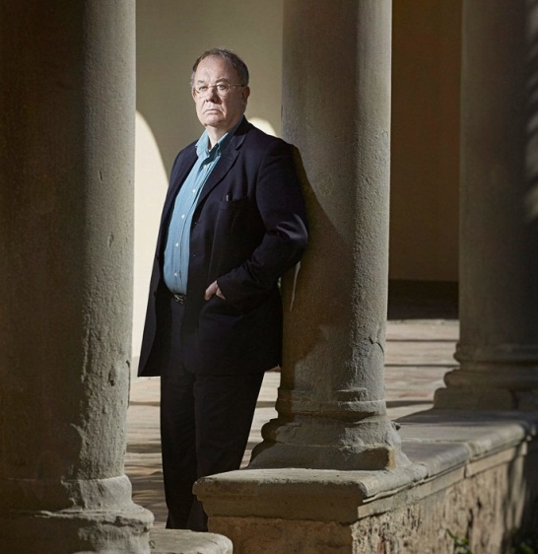

وی در بخش دیگری دربارة مسلمانان نیز می‌گوید:
«در فرانسه، اسلام از اواخر دهة 80 میلادی با ظهور پدیدة حجاب در این کشور بیش از پیش دیده شد و به این ترتیب، کسی که پیش‌تر در فرانسه مهاجر شناخته می‌شد، با عنوان مسلمان معرفی شد. اما این اتفاقات از بیرون نیز با طرح موضوع نامزدی ترکیه برای پیوستن به اتحادیة اروپا در سال 1987 میلادی تقویت شد که هیچ گاه کمترین توفیقی نیافت. اگرچه برخی از نمایندگان پارلمان اروپا برای جلوگیری از این امر، خواستار درج ریشه‌های مسیحی اروپا در قانون اساسی اروپا بودند، اما هدف این کار صرفاً کنار زدن ترکیه بود که تازه در آن زمان، ترکیة لائیک بود که حجاب را در دانشگاه‌هایش ممنوع کرده بود. بر اساس نظرسنجی‌های صورت‌گرفته، امروزه تمام آن‌هایی که خود را مسیحی معرفی می‌کنند، غالباً به اعمال و دستورهای دینی مسیحیت عمل نمی‌کنند!».
همچنین، وی به نقش پوپولیست‌ها در انتخابات مختلف برای جذب آرای مسیحیان (مثلاً آمریکا یا برزیل) اشاره کرده، می‌گوید:
«سوءتفاهم بزرگ در این زمینه، آن است که پوپولیست‌ها طرفدار هویت مسیحی هستند، نه مسیحیت. آن‌ها از اروپای مسیحی صحبت می‌کنند، فقط برای اینکه بگویند اروپا مسلمان نیست، بدون اینکه بتوانند از حدّ برگزاری پیک‌نیک با سوسیس خوک یا شراب قرمز فراتر روند! همین موضوع هویت مسیحی است که به کاریکاتوری برای مسیحیت مبدل شده‌است».
با این حال، کلیسای مسیحی (با حمایت ضمنی از پوپولیست‌ها،) امیدوار است که پوپولیست‌ها بتوانند قوانینی را وضع کنند تا مذهب و قوانین دینی را به جامعه بازگردانند. اما این محاسبة غلطی است؛ زیرا مردم برای مقابله با نخبگان، تکنوکرات‌های بروکسل (اروپایی) و مسلمانان به پوپولیست‌ها رأی می‌دهند.
این پژوهشگر فرانسوی دربارة کاهش رفتار دینی در اروپا می‌گوید:
«در سراسر اروپا، انجام اعمال دینی با کاهش روبه‌روست. شمار افراد عامل به مسیحیت در اروپا، بیش از %5ـ10 نیست. این در حالی است که شمار بی‌دین‌ها در دَه سال گذشته، از %6 به %14 افزایش یافته‌است. البته این وضعیت در جهان اسلام (به‌ویژه ایران)، حتی ترکیه و تونس نیز مشهود است. به همین دلیل، السیسی در مصر اخیراً تصمیم گرفته‌است که بی‌دینی را مشمول مجازات قرار دهد».
در پایان، وی در پاسخ به این سؤال که «حال با تمام این توضیحات، آیا می‌توان گفت که اروپا همچنان مسیحی است یا نه»، می‌گوید:
«اروپا مسیحی بود و آثاری از آن نیز مشهود است، اما دیگر نیست! کلیسای مسیحی امروز با بحران‌های جدّی روبه‌روست و مسائلی مانند رسوایی‌های کودک‌آزاری و فساد از جملة آن‌هاست. از این رو، مشروعیت خود را برای چنین جایگاه مهمی از دست داده‌است».

* معرفی«اولویه‌روآ»
الیویه روآ متولد 1949 میلادی در یک خانوادة پروتستان فرانسوی است و در زمینة فلسفه و مطالعة زبان‌های شرقی موفق به گرفتن مدرک دکتری در فلسفه و علوم سیاسی شد. وی زبان فارسی را نیز در انستیتوی ملّی زبان‌های شرقی (اینالکو) پاریس فراگرفت.
در سال 1988 میلادی، وی مشاور دفتر هماهنگی‌های افغانستان سازمان ملل متحد بود و در زمرة معدود کسانی است که مدت زیادی را در میان قبایل و مردم افغانستان سپری کرده‌است و به گونه‌ای ملموس با شیوة زندگی دهقانان افغانی آشنا شده‌است، تا آنجا که رسالة دکتری خود را دربارة «جامعه در افغانستان معاصر» نوشته‌است. روآ استاد مدرسة مطالعات عالی در علوم اجتماعی و انستیتوی ملّی زبان‌های زندة شرقی (اینالکو) و یکی از برجسته‌ترین کارشناسان مسائل افغانستان است و در زمینة مسائل اسلام سیاسی، خاورمیانه و آسیای مرکزی نیز تحقیقاتی دارد. تخصص وی در مسائل پیرامون پیوند بین دین و سیاست و نیز مباحث مربوط به اسلام سیاسی و تأثیرات آن بر جوامع اروپایی و اسلامی، از او چهره‌ای برجسته در میان متخصصان جنبش‌های جدید اسلامی ساخته‌است.
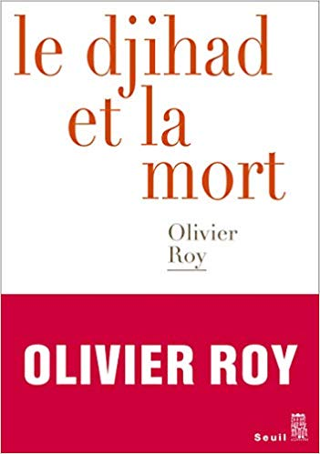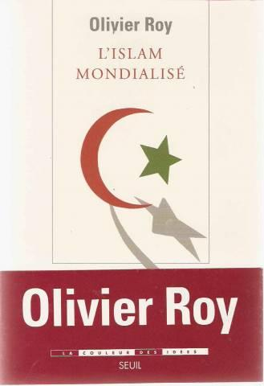
از سال 2009 میلادی، اولیویه روآ استاد دانشگاه اروپایی فلورانس در ایتالیاست. علاوه بر این، روآ مقالات بسیاری دربارة روابط خارجی ایران نوشته‌است و این نوشته‌ها پایة موج جدیدی از تحقیقات ایران‌شناسی دربارة انقلاب شده‌است. از الیویه روآ کتب و مقالات زیادی نیز در زمینة مسائل اسلام سیاسی معاصر به چاپ رسیده‌است که برای نمونه می‌توان به این موارد اشاره کرد: «جهاد و مرگ»، «جذابیت جهانی دولت اسلامی»، «افغانستان: اسلام و نوگرایی سیاسی»، «شکست اسلام سیاسی»، «اسلام در آسیای جنوبی؛ دیدگاه منطقه‌ای»، «ترمیدور ایران با همکاری ژان فرانسوا بیارت و فریبا دلخواه»، «قومیت و سیاست در آسیای مرکزی»، «طلاب و علما در مقاومت افغانستان» و... .
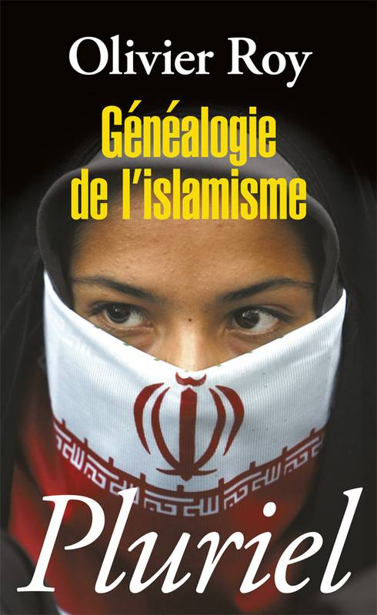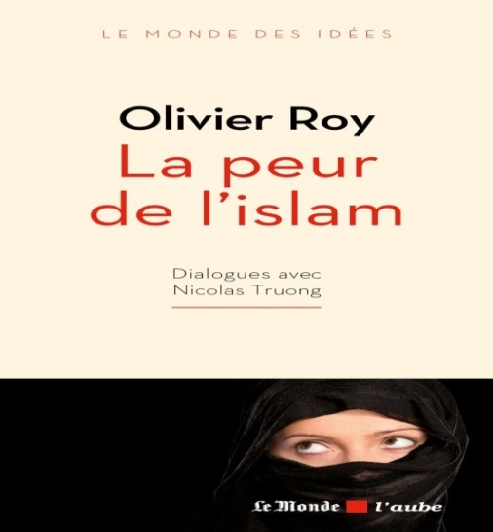
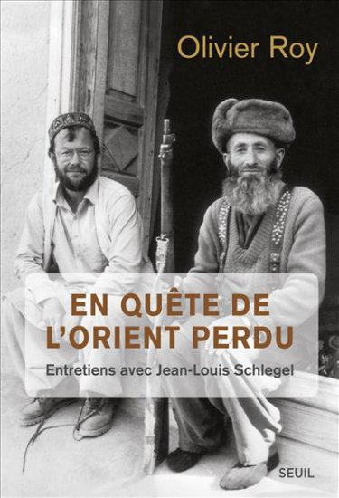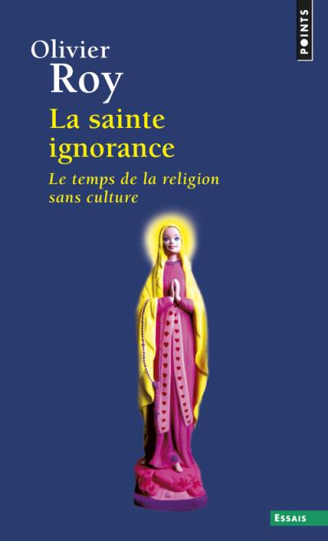

سیاست‌ها، قوانین و طرح‌ها

چرا فیس‌بوک از یک مؤسسۀ پژوهشی با موضوع اخلاق و هوش مصنوعی حمایت می‌کند؟
رایزنی فرهنگی ج.ا.ایران در آلمان

خبر حمایت مالی فیس‌بوک از تحقیقات مؤسسة «اخلاق در حوزة هوش مصنوعی» در دانشگاه مونیخ، بازتاب گسترده‌ای در میان کاربران شبکه‌های اجتماعی و رسانه‌های آلمان داشته‌است. در همان ساعات ابتدایی انتشار این خبر، بسیاری از کاربران آلمانی‌زبان شبکه‌های اجتماعی به‌سرعت آن را در سطح توئیتر منتشر کردند. حتّی چند روز پس از انتشار این خبر نیز رسانه‌های آلمانی گزارش‌هایی را دربارة اهمیت طرح «اخلاق در حوزة هوش مصنوعی» و دلایل حمایت فیس‌بوک از این طرح در اختیار مخاطبان خود قرار دادند. با ‌وجود این، برخی از کاربران شبکه‌های اجتماعی نیز نسبت به کمک‌های فیس‌بوک ابراز تردید کردند. این گروه بلافاصله پس از انتشار خبر همکاری فیس‌بوک با مؤسسة تحقیقاتی دانشگاه مونیخ، این پرسش‌ها را مطرح کردند که چرا فیس‌بوک از چنین برنامه‌ای حمایت می‌کند و چرا خبر مربوط به کمک مالی فیس‌بوک به یک مؤسسة دانشگاهی تا این اندازه برای رسانه‌های آلمانی مهم و باارزش است!
1. 5/7 میلیون دلار برای یک طرح پژوهشی
مسئولان فیس‌بوک اعلام کرده‌اند که 5/7 میلیون دلار به طرحی پژوهشی در مونیخ آلمان اختصاص می‌دهند. موضوع این پژوهش، اخلاق در حوزۀ هوش مصنوعی است. در این راستا، در دانشگاه فنّی مونیخ، مؤسسه‌ای جدید نیز تأسیس شده‌است که به تحقیق دربارۀ هوش مصنوعی و مسائل اخلاقی مرتبط با این فناوری می‌پردازد. این نخستین‌ بار است که فیس‌بوک از یک طرح دانشگاهی در آلمان حمایت می‌کند. چنان‌که مسئولان این شرکت اعلام کرده‌اند، مبلغ 5/7 میلیون دلار برای مدت پنج سال به این طرح پژوهشی اعطا می‌شود.
«شریل سندبرگ»، مدیرعامل فیس‌بوک، چند روز پیش ضمن کنفرانسی در آلمان گفت که این مؤسسۀ تازه‌تأسیس در دانشگاه فنّی مونیخ مستقل عمل خواهد کرد. همچنین، پروفسور کریستوف لوتگه، استاد اخلاق تجارت در دانشگاه فنّی مونیخ و سرپرست مؤسسۀ جدید نیز با تأیید صحبت‌های سندبرگ گفت: «حمایت مالی فیس‌بوک از این طرح بی‌قیدوشرط است». او در مصاحبه با تاگس‌شو نیز گفت: «اگر تحقیقات به صورت مستقل انجام نمی‌شد، من این کار را قبول نمی‌کردم».
2. سرمایه‌گذاری میلیونی برای کسب اعتبار
هرچند مسئولان شرکت فیس‌بوک مدعی هستند که تنها هدف آنان، حمایت از مؤسسۀ تازه‌تأسیس مونیخ است، اما به ‌نظر نمی‌رسد برای مسئولان این شرکت مهم باشد که چه نوع پژوهشی در مؤسسه انجام می‌شود! برای آنان این مسئله اهمیت دارد که بتوانند بعدها خود را به عنوان شریک یک دانشگاه معتبر معرفی کنند و یا حتّی به این نکته اشاره کنند که تا چه اندازه به مسائل اخلاقی اهمیت می‌دهند. وقتی هم این شرکت به دلیل شکست، سهل‌انگاری و یا شیوه‌های غلطِ کاری در صدر خبرها قرار گیرد، مسئولان آن می‌توانند ادعا کنند که 5/7 میلیون دلار برای طرح اخلاق در زمینة هوش مصنوعی هزینه کرده‌اند.
4. نمایش اخلاق
از سوی دیگر، فیس‌بوک برای تحقیقات در این زمینه، نه با کمبود بودجه روبه‌رو بوده‌است و نه با کمبود محققان توانایی که بخواهند در حوزۀ هوش‌ مصنوعی کار کنند. با وجود این، برای بسیاری این سؤال مطرح شده‌است که چرا مسئولان این شرکت ترجیح داده‌اند که بودجۀ تحقیقات در حوزة هوش مصنوعی را در اختیار مؤسسه‌ای خارجی قرار دهند!
«جان نوقتون»، استاد ارشد حوزة فناوری بریتانیا، به بخشی از این سؤال‌ها در روزنامة گاردین پاسخ داده‌است. او عنوان «نمایش اخلاق» را برای اقدامات جدید شرکت‌ها و اتحادیه‌ها (کنسرن‌ها) در حوزة هوش مصنوعی مناسب دانسته‌است. از نگاه او، اقداماتی که این شرکت‌ها در حوزة مسئولیت اخلاقی نسبت به مخاطبان خود انجام می‌دهند، شبیه به عملکرد دریچه‌های بازرسی در فرودگاه‌هاست.
همچنین، او بر این باور است که حمایت مسئولان فیس‌بوک از طرح دانشگاهی مونیخ، به نوعی شبیه فعالیت‌های تبلیغاتی است:
«ابتدا شریل سندبرگ، مدیرعامل فیس‌بوک در کنفرانسی، خبر همکاری با مؤسسة جدید دانشگاه فنّی مونیخ را اعلام کرد. سپس گزارش‌هایی دربارة این همکاری در رسانه‌هایی مانند تاگس‌شو و زوددویچه تسایتونگ منتشر شد. اگر خوب دقت کنیم، متوجه می‌شویم که فیس‌بوک با 5/7 میلیون دلار، در رسانه‌های آلمانی برای خود تبلیغات عظیمی کرده‌است. برای مقایسه، بد نیست نگاهی به گزارش سالانة این شرکت بیندازیم. در سال ۲۰۱۷ میلادی، مسئولان این شرکت بیش از 7/4 میلیارد دلار برای بازاریابی و تبلیغات جهانی هزینه کرده‌اند. 75/7 میلیارد دلار نیز به تحقیق و توسعه اختصاص داده‌اند. مشخص نیست که در این گزارش هزینه‌های مربوط به مؤسسة دانشگاه فنّی مونیخ نیز گنجانده شده‌است یا نه، اما مسلّم است که در هیچ یک از این دو بخش، مبلغ 5/7 میلیون دلار چشمگیر نیست».
5. استفادة فیس‌بوک از هوش مصنوعی
علاوه بر نکاتی که در این گزارش بدان اشاره شد، مسئولان و محققان شرکت فیس‌بوک فعالیت‌های زیادی با بهره‌گیری از هوش مصنوعی انجام می‌دهند و از این نظر نیز تحقیقات مربوط به هوش مصنوعی برای شرکت اهمیت دارد. پژوهش‌های رسانه‌های تحقیقی در آمریکا نشان می‌دهند که شرکت فیس‌بوک از هوش مصنوعی برای پیش‌بینی رفتار کاربران و فروش این اطلاعات به تبلیغ‌کنندگان استفاده می‌کند. فیس‌بوک با استفاده از نرم‌افزاری مبتنی بر هوش مصنوعی، رفتارهای کاربران را پیش‌بینی می‌کند. این شرکت اطلاعات به‌دست‌آمده را به شرکت‌های دیگر می‌فروشد تا تبلیغات هدفمند انجام دهند. همچنین، مدیران فیس‌بوک در استرالیا از هوش مصنوعی برای ایجاد بانک بزرگ اطلاعاتی استفاده می‌کنند. آنان معتقدند که می‌توانند از این تکنولوژی، حتّی برای جمع‌آوری اطلاعات دربارة نوجوانان آسیب‌پذیر و کسانی که در شرایط بد قرار دارند، بهره گیرند. علاوه بر این‌ها، شرکت فیس‌بوک برای تحلیل عکس‌ها یا تشخیص چهره از هوش مصنوعی استفاده می‌کند. همچنین، برای یافتن پیام‌های حاوی نفرت‌پراکنی، تبلیغات تروریستی یا محتوایی متناقض با آیین‌نامة فیس‌بوک از این فناوری استفاده می‌شود.
6. این تحقیقات به نفع کیست؟
با این اوصاف، آیا ممکن است که حمایت شرکت فیس‌بوک از مؤسسة پژوهشی مونیخ فقط برای تأمین منافع این شرکت باشد؟ پروفسور «کریستوف لوتگه»، سرپرست مؤسسة تازه‌تأسیس مونیخ به نتس‌پولتیک گفت که او هیچ مشکلی ندارد با اینکه فیس‌بوک هم منفعتی در این طرح داشته باشد. از نگاه او، وقتی فیس‌بوک بودجة تحقیقات «اخلاق در حوزة هوش مصنوعی» را مهیا می‌کند، این اتفاق هم به نفع جامعة علمی است و هم برای فیس‌بوک سودمند خواهد بود. به گفتة لوتگه، شرکت گوگل نیز از مؤسسة اینترنت و جامعة هومبولت در برلین حمایت می‌کند و نیز حتّی نماینده‌ای برای نظارت بر این طرح دارد. این در حالی است که فیس‌بوک در هیئت مشورتی مؤسسة جدید مونیخ اصلاً نماینده‌ای ندارد!
البته به نظر نمی‌رسد که نیازی به حضور نمایندة فیس‌بوک نیز باشد؛ زیرا ایده‌های لوتگه به عنوان رئیس مؤسسه، با منافع و برنامه‌های شرکت مطابقت دارد. به گفته او، این مؤسسه قصد دارد تا ارتباط میان فناوری و ارزش‌های انسانی را بررسی کند و دستورالعمل‌های اخلاقی را توسعه دهد.

منابع:
https://netzpolitik.org/2019/warum-facebook-ein-institut-fuer-ethik-in-muenchen-finanziert/
https://www.tagesspiegel.de/gesellschaft/medien/auftritt-in-muenchen-facebook-managerin-sandberg-wir-haben-uns-geaendert/23888384.html
https://news.google.com/stories/CAAqOQgKIjNDQklTSURvSmMzUnZjbmt0TXpZd1NoTUtFUWl6MUxTMWtvQU1FUm5henVBUTZDWndLQUFQAQ?hl=de&gl=DE&ceid=DE%3Ade

پیام پاکستان بهترین قانون همزیستی مسالمت‌آمیز است
خانه فرهنگ ج.ا.ایران در کراچی-پاکستان

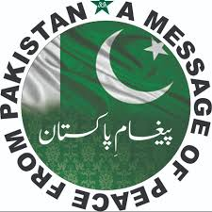
پیر شهزاد فیصل ایاز قاسمی، عضو شورای ایدئولوژی اسلامی و رئیس اتحاد مشایخ پاکستان گفت اعلامیة ملّی «پیغام پاکستان» که با تلاش‌های دولت این کشور و فتوای متفق بیش از پنج هزار تن از علما، مفتیان و مشایخ تمام مذاهب پاکستان صادر شده، کاملاً با «میثاق مدینه» سازگار و بهترین منشوری است که پشتیبانی قانونی و اجرای فوری آن مهم‌ترین نیاز کشور و جامعة ما در عصر حاضر است. وی افزود که برای آگاه‌سازی پیروان تمام مسالک و مذاهب از اهمیت پیغام پاکستان، باید همایش‌ها و کنفرانس‌هایی در سطح کشور برگزار شود تا همة شهروندان، به‌‌ویژه نسل جوان به این باور دست یابند که اجرای این اعلامیه بهترین راه همزیستی مسالمت‌آمیز و نجات کشور از مشکلات افراط‌گرایی، جنون مذهبی، تروریسم و ناامنی است. وی این مطالب را در کنفرانس «عشق رسول و پیغام پاکستان» بیان نمود. این اجلاس از سوی «انجمن محبان طریقت موهره شریف» برگزار شد و در واقع، آخرین برنامة مجموعة کنفرانس‌های پیغام پاکستان است که با هدف آگاه‌سازی در زمینة اعلامیة «پیغام پاکستان» از تاریخ ۲۵ تا ۲۷ ژانویه 2019 و با حضور بسیاری از علما، روحانیون، حقوق‌دانان و فعالان جامعۀ مدنی برپا شد. این عضو شورای ایدئولوژی اسلامی اظهار داشت که حضرت محمد^{(ص)} در مدینه، نخستین حکومت اسلامی جهان را برپا کرد و برای حفظ صلح و ثبات و بر اساس والاترین اصول هم‌زیستی مسالمت‌آمیز بین شهروندان مسلمان و غیرمسلمان، پیمان کتبی صلح را با یهودیان امضاء نمود. اهمیت این قانون از اینجا نیز مشخص می‌شود که نکات اصلی آن پایه و اساس منشور سازمان ملل متحد قرار گرفته‌است و اقوام و ملل سراسر جهان اذعان کرده‌اند که حضرت محمد^{(ص)} اصول زرین هماهنگی بین ادیان و مذاهب و نیز کرامت انسانی را معین فرموده‌اند که می‌تواند ‌پایه و اساس صلح و ثبات جهانی قرار گیرد و پژوهشگران و دانشوران تمام جهان پذیرفته‌اند که در میثاق مدینه، صرف ‌نظر از محدودیت‌های زمانی و جغرافیایی، برترین نظام حفظ حقوق بنیادی انسان و عقاید مذهبی تمام شهروندان ارائه ‌شده‌است. وی افزود با بررسی دقیق اسباب و عوامل افراط‌گرایی و تروریسم در جوامع و کشورهای اسلامی مشخص می‌شود که این مسائل، پیامدهای انحراف ما از سیره و روش پیامبر اکرم^{(ص)} می‌باشد و از این ‌رو، لازم است در پاکستان نیز محققان و دانشمندان اسلامی و رهبران دیگر مذاهب با پیروی از اصول اساسی میثاق مدینه، نقش خود را در برقراری صلح و آرامش در جامعه ایفا نمایند. وی با تأکید بر ضرورت ایجاد اصلاحات لازم در کتب درسی و آگاه‌سازی دانش‌آموزان از ضرورت و اهمیت برقراری صلح و امنیت در کشور افزود که اسلام دین صلح و آرامش است و در قرآن کریم، به‌‌صراحت بیان‌ شده که هیچ شخصی حق ندارد کسی را ‌ناحق به قتل برساند. اسلام به‌صراحت افراط‌گرایی، تعصبات و جنایت را نهی کرده‌است و لازم است که «پیغام پاکستان» علاوه بر اجرا در سطح کشور، در عرصة بین‌المللی نیز مطرح شود تا از طریق آن بتوان تبلیغات دشمنان علیه دین اسلام را خنثی کرد.
خاطرنشان می گردد پیغام پاکستان بیانیه‌ای است که مورد تأیید اجماع علمای پاکستان قرار گرفته‌است. برخی از نکات این بیانیه چنین است: اعلان حکم جهاد به عهدة دولت می‌باشد و کسی به صورت انفرادی یا آزادانه نمی‌تواند اعلان جهاد کند. همچنین، تکفیر بی‌دلیل هر شخص یا فرقه‌ای، حرام است. حملة انتحاری و تسهیل‌ اجرای حملة انتحاری نیز حرام می‌باشد.
منبع
روزنامه اکسپرس، 0۸/۱۱/۱۳۹۷

بررسی مراکز و فعالیت‌های فرهنگی و آموزشی آمریکا در گرجستان
رایزنی فرهنگی ج.ا.ایران در گرجستان

مقدمه
امروزه با بین‌المللی شدن آموزش و تسهیل ارتباطات جهانی ناشی از فرایند جهانی شدن، استفاده از ظرفیت‌های نظام آموزش به ‌مثابۀ ابزاری تأثیرگذار برای کسب منافع ملّی و افزایش قدرت نرم از سوی کشورهای جهان، به‌ویژه کشورهای توسعه‌یافته، روزبه‌روز بیشتر شده‌است. کشورهای مختلف جهان به فراخور قدرت اقتصادی و فرهنگی خود، سرمایه‌گذاری زیادی روی برنامه‌های مبادلات فرهنگی و آموزشی کرده‌اند. امروزه اهمیت دیپلماسی فرهنگی و استفاده از ظرفیت‌های آن، به‌ویژه در حوزة آموزش بر کسی پوشیده نیست. ایالات متحدة آمریکا به‌خوبی توانسته‌است از این ظرفیت در دیپلماسی فرهنگی و افزایش قدرت نرم خود بهرة فراوان بگیرد. آمریکا برای پیشبرد دیپلماسی عمومی، فرهنگی و رسانه‌ای خود در گرجستان به نهادینه‌سازی، تصویب قوانین و برنامه‌ها برای اقدامات معطوف به ارتباطات و اطلاع‌رسانی، آموزش، توجیه، تفاهم و مبادلات فرهنگی و علمی دست زده‌است. بررسی این فعالیت‌ها بیانگر آن است که از بُعد فرهنگی‌ـ اجتماعی تغییر باورها و ادراک جامعة گرجی هدف اصلی این اقدامات می‌باشد، به گونه‌ای که می‌خواهد پس از گذشت چند سال کار مستمر فرهنگی در آن، با ایجاد گسست نسلی در جامعه، نسلی هم‌سو و هم‌فکر با فرهنگ آمریکایی تربیت کند. در این میان، گروه‌های هدفِ فعالیت‌های فرهنگی آمریکا را در این کشور می‌توان به چهار گروه تقسیم کرد:
گروه 1: جامعة علمی نظیر اساتید دانشگاه، دانشجویان، معلمان و دانش‌آموزان.
گروه 2: نخبگان فرهنگی؛ مانند فعالان عرصة هنر.
گروه 3: جوانان.
گروه 4: بانوان.
ایالات ‌متحدة آمریکا برنامه‌های مختلفی را برای هر یک از گروه‌های فوق اجرا می‌کند. در واقع، آمریکا در کشور گرجستان تلاش دارد در برنامه‌های خود (به‌ویژه اقداماتی که با انجام آن‌ها، میزبانی نخبگان گرجی را در مراکز مختلف آمریکا صورت می‌دهد)، تصویری از ایالات ‌متحده ترسیم کند که همگان را مقهور قدرت این کشور در عرصه‌های مختلف سازد. یکی از مهم‌ترین ابزارهای دیپلماسی فرهنگی آمریکا در گرجستان، آموزش است. آمریکا معتقد است سرمایه‌گذاری در امر آموزش مردم، به‌ویژه جوانان از راه های مختلف از جمله توسعه و گسترش شعب دانشگاه‌ها، مدارس و گوشه‌های آمریکایی در گرجستان، به ایجاد نگرش مثبت نسبت به آمریکا در این کشور کمک زیادی می‌کند. در ادامه، به برخی از آن‌ها اشاره می‌شود که نقش مهمی را در امر آموزش و ارائة الگوی سبک زندگی، فرهنگ و جامعة آمریکا در این کشور ایفا می‌نمایند.
1. مراکز آمریکایی آموزش زبان انگلیسی
1ـ1. دانشگاه آمریکایی گرجستان (GAU) Georgian American University
در سال 2001 میلادی، دانشگاه آمریکایی گرجستان در تفلیس (پایتخت گرجستان) تأسیس شده‌است. در ابتدا، این دانشگاه خاص رشتة حقوق بود و در سال 2005 میلادی، رشته‌های تحصیلی دیگری به این دانشگاه افزوده شد. یکی از ویژگی‌های برتر این دانشگاه که آن را از سایر دانشگاه‌های گرجستان متمایز می‌سازد، روابط بسیار توسعه‌یافتة آن با دانشگاه‌های مطرح جهان می‌باشد. شرکای دانشگاهی این دانشگاه آمریکایی در گرجستان، برای تبادلات دانشجویی عبارتند از:
* The American University, Washington D.C
* Fordham University, New York
* The U.S. Air Force Academy, Colorado
* University of Denver, Colorado
* Park University, Missouri
* Clayton State University, Georgia
* College of the Ozarks, Missouri
* Al-Zaytoonah University, Jordan
دانشجویان فارغ‌التحصیل از مدرسة اقتصاد، مهندسی و انفورماتیک GAU برای ادامة تحصیل در مقاطع کارشناسی ارشد و دکتری، در دانشگاه‌های برتر آمریکایی به شرح زیر پذیرش می‌شوند:
* Harvard University
* Princeton University
* University of Pennsylvania
* Yale University
* Columbia University
* Brown University
* Cornell University
* Johns Hopkins University
* Massachusetts Institute of Technology
* New York University
همچنین، این دانشگاه برای دانشجویان خود دوره‌های آماده‌سازی آزمون‌های بین‌المللی GRE و TOEFL برگزار میکند. یکی دیگر از برترین امتیاز‌های این دانشگاه، برگزاری برنامه‌های کارشناسی ارشد مشترک بین دانشگاه‌هاست. در این حالت، دانشجویان مقطع کارشناسی ارشد GAU امکان گذراندن دورة پایان‌نامة خود را در دانشگاه‌های اروپایی زیر خواهند داشت:
* Free University of Brussels (Belgium)
* European College of Economics and Management, Plovdiv (Bulgaria)
* University of Magdeburg (Germany)
* University of Santiago de Compostela (Spain)
کلاس‌های این دوره به زبان گرجی است. یادگیری زبان انگلیسی در GAU یکی از اولویت‌های اصلی این دانشگاه محسوب می‌شود. در هنگام ورود به GAU، دانشجویان باید دست‌کم با زبان انگلیسی در سطح مقدماتی و ابتدایی آشنا باشند تا بتوانند امتحانات لازم را با موفقیت بگذرانند. این در حالی است که در ادامه، آن‌ها زبان انگلیسی را به صورت تخصصی فرامی‌گیرند. منابع درسی GAU به زبان انگلیسی است که در دانشگاه‌های برتر آمریکا و اروپا نیز از آن‌ها استفاده می‌شود.
دانشکده‌های دانشگاه آمریکایی گرجستان عبارتند از:
1. مدیریت بازرگانی
2. مدرسة حقوق، علوم اجتماعی و دیپلماسی.
3. مهندسی و انفورماتیک.
4. مدرسة هنرهای آزاد و علوم انسانی.
5. پزشکی.
در دانشگاه آمریکایی گرجستان (GAU)، دروس پزشکی، BBA در مقطع لیسانس، MBA و مدیریت بازرگانی در مقطع ارشد به زبان انگلیسی ارائه می‌شود.
1ـ2. دانشگاه ایالتی سن‌دیگو ـ گرجستان
دانشگاه ایالتی سن‌دیگو (SDSU) به دانشجویان خود برنامه‌های آموزشی با کیفیت بالا و با اعتبار بین‌المللی (ABET، ASC، WASC) در رشته‌های علوم طبیعی، فناوری، مهندسی و ریاضی (STEM) در مقطع کارشناسی ارائه می‌دهد. این برنامه در سه دانشگاه شریک گرجی، یعنی دانشگاه دولتی تفلیس، دانشگاه فنّی گرجستان و دانشگاه دولتی ایلیا اجرا می‌شود. تحصیل در دانشگاه به زبان انگلیسی است و کلاس‌ها به وسیلة استادان دانشگاه ایالتی سن‌دیگو از ایالات متحدة آمریکا و گرجستان برگزار می‌شوند. فارغ‌التحصیلان، مدرک تحصیلی آمریکایی در سطح بین‌المللی دریافت خواهند کرد.
رشته‌های تحصیلی دانشگاه ایالتی سن‌دیگو گرجستان و دانشگاه دولتی تفلیس به نام ایوانه جاواخیشویلی
* مهندسی برق
* مهندسی کامپیوتر
* علوم کامپیوتر
* شیمی/ بیوشیمی
رشته‌های تحصیلی دانشگاه ایالتی سن‌دیگو گرجستان و دانشگاه دولتی ایلیا
* مهندسی برق
* مهندسی کامپیوتر
* آموزش زبان انگلیسی
شرکت در برنامه‌های تبادل دانشجویی، سالانه 7500 دلار آمریکا هزینة تحصیلی دارد.
رشته‌های تحصیلی دانشگاه ایالتی سن‌دیگو گرجستان و دانشگاه فنّی گرجستان
* مهندسی برق
* مهندسی کامپیوتر
* شیمی/ بیوشیمی
1ـ3. مدرسة بین‌المللی تفلیس
مدرسة بین‌المللی تفلیس (QSI) یک مؤسسة خصوصی و غیرانتفاعی است که با سفارت‌ کشورهای خارجی در تفلیس همکاری می‌کند و در اوت 1995 میلادی افتتاح شد. در این مدرسه، آموزش زبان انگلیسی با کیفیت بالا به دانش‌آموزان ابتدایی و متوسطه ارائه می‌شود. مدرسة بین‌المللی تفلیس در یک ساختمان تجاری با مساحت 5000 متر مربع واقع شده‌است. امکانات مدرسه شامل یک محیط آموزشی عالی، از جمله یک سالن بدنسازی کامل، زمین فوتبال، زمین بیس‌بال، آزمایشگاه شیمیایی کاملاً مجهز، آزمایشگاه زیست‌شناسی کامل، اینترنت بی‌سیم، آزمایشگاه کامپیوتر، کتابخانة بزرگ و کافه است. این مدرسة انگلیسی‌زبان برای کودکان از ۴ سال تا چهارم دبیرستان می‌باشد. علاوه بر زبان انگلیسی، زبان‌های فرانسه، روسی و گرجی نیز به دانش‌آموزان آموزش داده می‌شود.
1ـ4. مدرسة اروپایی
این مدرسه از 3 بخش گرجی، بین‌المللی و آمریکایی تشکیل شده‌است و هزینة سالانه، بسته به نوع کلاس‌ها، از 7000 یورو تا 12000 یورو می‌باشد. در این مدرسه، ازکلاس اول، دانش‌آموزان یادگیری دروس را به دو زبان آغاز می‌کنند و از کلاس سوم، زبان سوم نیز اضافه می‌شود. جمعیت دانش‌آموزان در کلاس‌ها 15 نفر می‌باشد و شهریة مدرسه شامل غذا و خدمات حمل و نقل است.
1ـ5. دبیرستان آمریکایی
دبیرستان آمریکایی زیرمجموعه‌ای از مدرسة اروپایی است که مدرسه‌ای خصوصی در تفلیس پایتخت گرجستان به شمار می‌آید. تمام برنامه‌های درسی، ساختار کلاس‌ها و بنیان این مدرسه، بر پایة نظام آموزشی آمریکا بنا شده‌است. این مدرسه در سال 2013 میلادی ساخته شده‌است. این مدرسه با هدف گشودن راهی به نظام آموزش عالی آمریکا تأسیس گردیده‌است که این راه‌یابی از طریق برنامه‌های درسی است و دانش‌آموزان را برای امتحان‌های ورودی آماده می‌سازد.
1ـ6. دبیرستان گرجی‌ـ آمریکایی
دبیرستان گرجی‌ـ آمریکایی در سال 2003 میلادی تأسیس شد. ساختمان مدرسه به طور کامل با استانداردهای بین‌المللی مطابقت دارد. مساحت ساختمان دبیرستان، 2700 متر مربع است که به برنامة آموزشی مدرن، کتابخانة بزرگ، کافه، سالن ورزشی، آزمایشگاه‌ها، سالن‌های همایش و تئاتر و نیز یک حیاط بزرگ مجهز می‌باشد که بهترین محیط آموزشی را ایجاد کرده‌است. زبان‌های آموزشی‌ این دبیرستان، انگلیسی و گرجی است. در دبیرستان گرجی‌ـ آمریکایی، دانش‌آموزان سال اول بر اساس مصاحبه و دانش‌آموزان کلاس دوم تا پایة دوازدهم بر اساس امتحان پذیرفته می‌شوند.
1ـ7. آکادمی آمریکایی گیوی زالداستانیشویلی
تحصیل در این موسسة آموزشی از کلاس هشتم شروع می‌شود. از آنجا که زبان تدریس در ترم اول کلاس هشتم، گرجی است، کسانی که می‌خواهند در این آکادمی تحصیل کنند، باید به زبان گرجی مسلط باشند. بنابراین، دانش‌آموزانی که آشنایی آنان با زبان گرجی ضعیف باشد، در پایة هشتم پذیرفته نخواهند شد. زبان آموزش در کلاس‌های بالاتر (9ـ11)، انگلیسی است. کسانی که مایل به ورود به کلاس هشتم می‌باشند، باید در سه موضوع آزمون بدهند که هر یک به صورت مستقل ارزیابی می‌شود: آزمون در زبان‌های گرجی، انگلیسی و ریاضیات. در مرحلة نهایی نیز دانشجویان مصاحبه خواهند شد.
1ـ8. شورای آموزش بین‌المللی آمریکا (American Councils)
شورای آموزش بین‌المللی آمریکا با بیش از دو دهه فعالیت در گرجستان، برنامه‌های مبادله‌ای خود را در گرجستان آغاز کرده‌است و از آن زمان تاکنون، شهرت خوبی به دست آورده‌است و فرصت‌های بسیاری را در سراسر کشور گرجستان فراهم می‌کند. در حال حاضر، دفتر شوراهای آمریکایی بسیاری از برنامه‌های آموزشی و تبادلی و نیز برگزاری آزمون‌های کتبی و آنلاین را اداره می‌کند. شوراهای آمریکایی به عنوان سازمان‌های آموزشی پیشرو، آموزش بین‌المللی دیده‌اند که برنامه‌های تبادل و آموزش را اداره می‌کنند و شامل برنامه‌های دولتی و دیگر برنامه‌های اجتماعی ایالات متحدة آمریکا هستند. این سازمان برنامه‌های مشترک و شریک بین افراد و مؤسسات در ایالات متحده و کشورهای اروپایی و اروپای شرقی را توسعه می‌دهد و طراحی مشاوره‌ای و برنامه‌های نوآورانة آموزشی ارائه می‌دهد و فعالانه از توسعة زبان‌های کشورهای اوراسیایی در ایالات متحده نیز حمایت می‌کند. شوراهای ایالات متحده از کار تحقیقاتی و تحصیل در خارج از کشور از طریق برنامه‌های آموزشی حمایت می‌کنند که هدف آن، مطالعة زبان، فرهنگ و منطقه است. این سازمان به ایجاد آموزش جدید، ایجاد فرصت‌های حرفه‌ای گسترده‌تر، رشد فکری، آموزش بین‌المللی، برنامه‌های تبادل آکادمیک، آموزش مشترک و دیپلماسی عمومی کمک کرده‌است. شورای آمریکایی در پی تقویت گفتگو بین دانش‌آموزان، محققان، معلمان و متخصصان گرجی برای بهبود آموزش و ارتباط با جامعة آمریکایی است.
برنامه‌های شوراهای آمریکایی:
* مرکز منابع فارغ‌التحصیلان.
* برنامة آموزشی FLEX
* برنامة مهارت حرفه‌ای
* مدیریت آزمون‌ها
* مجموعه‌ای از پروژه‌های کاری
1ـ9. مرکزآموزش زبان آمریکایی (ALC)
مرکز آموزش زبان آمریکایی (ALC) تفلیس در سال 2013 میلادی با حمایت شورای آمریکایی شعبة گرجستان تأسیس شد. این مرکز، خدمات آمادگی برای امتحانات آزمون بین‌المللی TOEFL و نیز مطالعة زبان‌های انگلیسی، روسی، چچنی و گرجی را ارائه می‌دهد. علاوه بر برنامة آموزش زبان انگلیسی عمومی، دوره‌های آمادگی برای شرکت در آزمون TOEFL را برای شرکت‌کنندکان برگزار می‌کند تا مهارت‌های نوشتن، خواندن، گوش دادن و مکالمة علاقه‌مندان به زبان آمریکایی بهبود یابد.
1ـ10. گوشه‌های آمریکا (American Corner) در گرجستان
گوشه‌های آمریکایی در نُه (9) شهر مهم گرجستان، با ایجاد محیط تعاملی یادگیری برای افزایش درک متقابل بین جورجیا و ایالات متحدة آمریکا و اجرای برنامه‌های مختلف تأسیس شده‌است و فعالیت می‌کند. این مراکز فرهنگی مکانی برای برگزاری رویدادها، جلسات، همایش‌ها و جمع‌آوری اطلاعات در فضای واقعی و مجازی هستند و به طور خلاصه، برنامه‌ها و فعالیت‌های گوشه‌های آمریکایی در گرجستان در حوزههای اصلی زیر ارائه می‌شود: گه عبارتند از:
1ـ ارائة خدمات آموزش عالی ایالات متحدة آمریکا به علاقه‌مندان تحصیل در آمریکا و گرجستان.
2ـ خدمات کتابخانه‌ای و فعالیت‌های فرهنگی و هنری و نیز ارائة مشاوره در این زمینه.
3ـ آموزش زبان انگلیسی آمریکایی.
4ـ ارائة خدمات STEM (برنامه‌های علمی، فنّی، مهندسی و ریاضیات).
خدمات گوشه‌های آمریکایی در قالب یک سازمان با شریک محلی خارجی (= گرجستان) ارائه می‌شود. گوشه‌های آمریکایی نوعی طرح مشارکت است که همکاری و درک متقابل بین ایالات متحده و گرجستان را با ارائة اطلاعات دقیق برای همة شهروندان علاقه‌مند گرجستان و آمریکا فراهم می‌نماید. هر گوشة آمریکایی مجموعه‌ای از زبان انگلیسی شامل داستان‌های آمریکایی، کتاب‌های مرجع دربارة دولت ایالات متحده، اطلاعات تاریخی و فرهنگی آمریکا و دسترسی به اطلاعات دربارة ایالات متحده را از طریق دسترسی به اینترنت تحت نظارت، اجرای موسیقی، نمایش فیلم‌های آمریکایی و جلسات مشاورة تربیتی مختلف فراهم می‌کند.
گوشه‌های آمریکایی از دستورالعمل‌های انگلیسی محلی با مجموعة گسترده‌ای از مواد آموزشی انگلیسی پشتیبانی می‌کند که اغلب دانش‌آموزان محلی، معلمان و داوطلبان سپاه صلح ایالات متحده از آن‌ها استفاده می‌کنند. گوشه‌های آمریکایی سخنرانی سخنرانان آمریکایی را ارائه می‌دهند، دوره‌های آموزشی برگزار میکنند، و از فعالیت باشگاه‌های ورزشی و فرهنگی حمایت میکنند. سخنرانان آمریکایی دربارة موضوعات مختلفی مانند بسکتبال آمریکایی، قانون اساسی ایالات متحده، مباحث حقوق بشر و دموکراسی، برنامه‌های مبادله‌ای ایالات متحده، فرهنگ، تاریخ و سنّت‌های تعطیلات در ایالات متحده و موارد دیگری از این دست بحث می‌کنند. حمایت از فعالیت بسیاری از باشگاه‌های حامی آمریکا، مانند باشگاه‌های موسیقی آمریکایی، باشگاه‌های هنری، باشگاه‌های ویدئویی که به مردم اجازه می‌دهند زبان انگلیسی را تمرین کنند و یا اینکه فقط دربارة فرهنگ و سنّت‌های آمریکایی یاد بگیرند، از دیگر خدمات این گوشه‌هاست.
شکل 1: نقشة پراکندگی گوشه‌های آمریکا در گرجستان
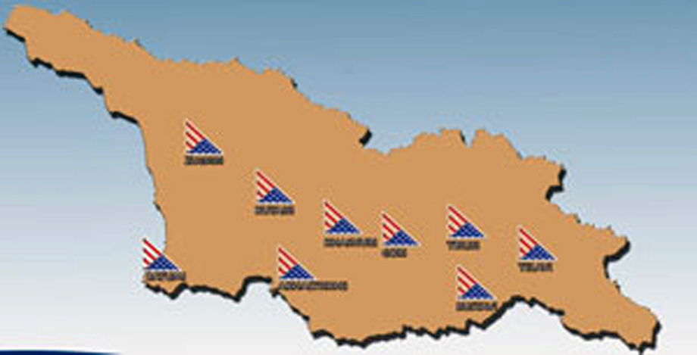
گوشة آمریکایی در باتومی: American Corner Batumi
کتابخانة عمومی باتومی
#21 Vazha Pshavela Street
Tel: (0 422) 27 21 62
تلفن: (422) 27 21 62
فیس‌بوکhttps://www.facebook.com/American.Corner.Batumi/
گوشة آمریکایی قصر جوانان تفلیس: American Corner Youth Palace Tbilisi
#6 Rustaveli Ave
Tel: (995 32) 2920220
فیس‌بوکhttps://www.facebook.com/TbilisiYouthPalaceAmericanCorner/
گوشه آمریکایی در تلاوی American Corner Telavi
کتابخانة عمومی مرکزی کوتایسی: Khashuri Central Public Library
#1 Erekle II Street, Telavi
Tel: (0 350) 27 32 96
فیس‌بوکhttps://www.facebook.com/TelaviAmericanCorner/
گوشة آمریکایی در خاشوری: American Corner Khashuri
کتابخانة مرکزی خاشوری: Gori Central Library
#10 Dzneladze’s Street, Khashuri
Tel: (0 368) 24 27 84
فیس‌بوکhttps://www.facebook.com/American-Corner-Khashuri-124688694231591/
گوشة آمریکایی در گوری: American Corner Gori
کتابخانة مرکزی گوری: Gori Central Library
#8 Stalin Street, Gori
Tel.: (0 370) 27 49 15
فیس‌بوکhttps://www.facebook.com/American-Corner-Gori-124959117534445/
گوشة آمریکایی در زاگدیدی: American Corner Zugdidi
کتابخانة عمومی مرکزی: Zugdidi Central Public Library
#58 Merab Kostava Street
Tel: (0 415) 25 07 30
فیس‌بوکhttps://www.facebook.com/ZugdidiAmericanCorner/
گوشة آمریکایی در روستاوی: American Corner Rustavi
کتابخانة مرکزی روستاوی: Rustavi Central Library
#11 Shartava Street
Tel: (0 341) 28 60 35
فیس‌بوک https://www.facebook.com/ACRustavi/
گوشة آمریکایی درآخالتسیکه: American Corner Akhaltsikhe
کتابخانة مرکزی: Akhaltsikhe Central Library
#109 Kostava Str., Akhaltsikhe
Tel: (0 365) 22 13 87
فیس‌بوک https://www.facebook.com/American-Corner-Akhaltsikhe-124863830877965/
گوشة آمریکایی درکوتایسی: American Corner Kutaisi
کتابخانة مرکزی کودکان کوتایسی: Kutaisi Children’s Central Library
#2 Dumbadze Street
Tel: (0 431) 24 53 88
فیس‌بوک https://www.facebook.com/KutaisiAmericanCorner/
2. تلفن همراه در خدمت کتابخانه‌ها (Bookmobile)
تلفن همراه به عنوان انقلاب ارتباطی و مخابراتی سال‌های اخیر، تأثیرهای بسیار زیادی بر حیات فردی و جمعی جوامع داشته‌است. این ابزار توانمند ارتباطی، تأثیری انکارناپذیر بر همة شئون زندگی، اعمّ از اجتماعی، اقتصادی، فرهنگی، علمی و... گذاشته‌است. آمریکا در گرجستان با معرفی ظرفیت‌های این ابزار ارتباطی در راستای بهره‌گیری در خدمات کتابخانه، زمینة استفادة گسترده از این قابلیت‌ها را در معرفی فرهنگ و تاریخ آمریکا برای مخاطبان خود فراهم کرده‌است. در این راستا، ابتدا باید به بیان این نکته بپردازیم که اساساً استفاده از تلفن همراه در کتابخانه‌ها چه هدف‌هایی را دنبال می‌کند. به نظر می‌رسد که برخی از عمده‌ترین این هدف‌ها را بتوان در عنوان‌های زیر فهرست کرد:
* عبور از محدودیت‌های زمانی و مکانی (ارتباط غیرحضوری با کاربران کتابخانه).
* صرفه‌جویی در هزینه‌ها (نیاز کمتر به سخت‌افزارهایی مانند رایانه‌ها).
* افزایش ضریب نفوذ و اثرگذاری (گستردگی فناوری تلفن همراه در بین عموم).
* افزایش دامنة فعالیت کتابداران.
* انعطاف‌پذیری در ارائة خدمات به کاربران.
* گسترش و غنای خدمات وب کتابخانه.
* سهولت دسترسی به منابع تمام‌متن کتابخانه.
در Bookmobile، اطلاعاتی دربارة خدمات کتابخانه، دسترسی به جستجو در فهرست منابع مرجع کتابخانه، اطلاعات تاریخی، فرهنگی، هنری و نمایشگاهی آمریکا، شامل کتاب‌های صوتی، کتب و نشریه‌های الکترونیکی، فایل‌های تصویری، فیلم‌های کوتاه و فایل‌های موسیقی می‌باشد که می‌توان همگی را روی صفحات کوچک تلفن همراه ارائه داد؛ به عنوان مثال، کتابخانة دانشگاه ویرجینیا، 2100 کتاب الکترونیکی دربارة تاریخ آمریکا، داستان‌های آمریکایی، آثار نویسندگان بزرگی مانند شکسپیر را ایجاد و ارائه کرده‌است. این خدمات در گرجستان نیز در قالب زیر ارائه می‌شود:
Bookmobile
NGO “For Better Future”
Tserovani IDP settlement Tel: +995 599 410250
فیس بوکhttps://www.facebook.com/Bookmobile.usembassy/
3. مراکز مطالعاتی در زمینة حقوق بشر و دموکراسی در گرجستان
UNAG یک سازمان غیرانتفاعی در زمینة حقوق بشر و دموکراسی گرجستان است که از سال 1995 میلادی برای تشویق، پشتیبانی و حفظ آرمان‌های دموکراتیک مردم گرجستان مشغول فعالیت بوده‌است. سازمان ملل متحد به عنوان حامی فعال ارزش‌های اصلی و اصول جوامع دموکراتیک، برای مواردی مثل ارتقای حقوق بشر، حمایت از اصول حاکمیت عادلانه و مسئولیت‌پذیری و نیز تحریک بحث‌های ملّی از طریق تشویق مشارکت شهروندان در فرایند تصمیماتی که بر زندگی شهروندان تأثیر می‌گذارد، فعالیت می‌کند.
از سال 1996 میلادی، UNAG عضو انجمن فدراسیون جهانی سازمان ملل متحد (WFUNA) بوده‌است و یک نهاد غیردولتی محسوب می‌شود. انجمن حقوق بشر و دموکراسی گرجستان رویکردی منحصربه‌فرد برای عمل و سیاست مدیریت تأثیر در گرجستان ارائه می‌دهد. UNAG به دنبال تقویت و حمایت از گسترش جامعة بدون تبعیض، احترام به حقوق بشر، ترویج آزادی و مشارکت فعال مردم گرجستان در مسائل مربوط به زندگی شهروندان کشور است:
وب‌سایت: http://una.ge/home/eng
شمارة تلفن: 2332516 32 995+ ؛ 2335216 32 995+
4. مرکز بین‌المللی مطالعات جغرافیای سیاسی (ژئوپلیتیک) گرجستان (International Centre for Geopolitical Studies)
مرکز بین‌المللی مطالعات ژئوپلیتیک گرجستان (ICGS) مؤسسه‌ای غیرتجاری است که بر اساس قانون اساسی، قوانین عمومی گرجستان و آیین‌نامة خود فعالیت دارد و اهداف زیر را دنبال می‌کند: حمایت از امنیت ژئوپلیتیک، توسعة سیاسی و اقتصادی گرجستان، عضویت گرجستان در نهادهای اروپایی و ناتو، حمایت از روند توسعة دموکراسی در گرجستان، معرفی کشور گرجستان در عرصة بین‌المللی.
نحوة فعالیت مرکز بین‌المللی مطالعات ژئوپلیتیک گرجستان بر اساس جمع‌آوری اطلاعات لازم، تحلیل و پژوهش مسائل سیاسی، اقتصادی، حقوق بشر، اجتماعی، محیط زیست، علمی‌ـ فرهنگی و غیره، نظارت بر روند اجرای تعهدات بین‌المللی گرجستان، تدوین و اجرای برنامه و طرح‌های تخصصی، همکاری با مراکز مشابه بین‌المللی، سازمان‌های بین‌المللی، دولتی، غیردولتی محلی و پژوهشگران خصوصی، تدوین و تنظیم گزارش‌ها و توصیه‌های مختلف، ایجاد مرکز اطلاع‌رسانی، تدوین خبرنامه‌های فصلی دربارة فرایندهای ژئوپلیتیک داخل و خارج از گرجستان و انعکاس آن از طریق رسانه‌های گروهی به منظور اطلاع‌رسانی جامعه و نهادهای دولتی گرجستان، ترجمه و انتشار مطالب مرتبط، برنامه‌ریزی و اجرای نمایشگاه، جشنواره و غیره، ایجاد نمایندگی‌ها در داخل و خارج از کشور و فعالیت‌های مجاز دیگری است که این مرکز انجام می‌دهد.
5. بنیاد مطالعات استراتژیک و روابط بین‌المللی گرجستان (Georgian Foundation for Strategic and International Studies: GFSIS)
حمایت و توسعة ارزش‌های دمکراسی و امنیت سیاسی، اقتصادی و اجتماعی در گرجستان، مطالعات مسائل سیاسی، اقتصادی، اجتماعی و اطلاع‌رسانی عمومی از مهم‌ترین اهداف بنیاد مطالعات استراتژیک و روابط بین‌المللی گرجستان است که یکی از مهم‌ترین مراکز مطالعاتی گرجستان می‌باشد. شایان ذکر است که امور مربوط به حقوق بشر و دموکراسی از سوی مرکز منابع اطلاعاتی آمریکا (ACIR) از طریق سفارت ایالات متحدة آمریکا در گرجستان ارائه می‌شود.

1. سایت‌های منتشرکنندة مقالات، کتاب‌ها و ....
RG.RU. Российская Газета
Федеральное агентство по печати
Media scope
Московская городская телефонная сеть
книжная индустрия
نوعی تجارت الکترونیک که بازار کتاب الکترونیک را هم شامل می شود
یک سیستم کتابخانه ای الکترونیکی
Московский университет имени С.Ю.Витте
Российский государственный социальный университет
Оренбургский государственный университет
Тюменский государственный университет
Челябинский государственный университе
Вятский государственный университет
Федеральное агентство по печати
CNRS
برای اطلاعات بیشتر به نشانی http://gau.ge/en مراجعه شود
برای کسب اطلاعات بیشتر، به وب‌سایت زیر مراجعه شود: http://iliauni.edu.ge/en/iliauni/AcademicDepartments/sainjinro-fakulteti-270/programebi-310/sabunebismetyvelo-mecnierebebisa-da-sainjinro/individualuri-migebit/sandiego(
برای اطلاعات بیشتر به وب‌سایت زیر مراجعه شود: http://www.mcageorgia.ge/index.php/main/project/9#)
برای اطلاعات بیشتر به نشانی http://www.qsi.org/georgia/grg مراجعه شود
برای کسب اطلاعات بیشتر به نشانی http://europeanschool.ge/american-high-school-program مراجعه شود
برای کسب اطلاعات بیشتر به نشانی http://gahs.edu.ge/en/newsمراجعه شود
برای کسب اطلاعات بیشتر به نشانی http://www.gzaat.org مراجعه شود
برای اطلاعات بیشتر، به نشانی http://www.americancouncils.ge مراجعه شود
برای اطلاعات بیشتر به نشانی http://www.alctbilisi.ge/en/english مراجعه شود

